Министерство Обороны Республики Казахстан

НАЦИОНАЛЬНЫЙ УНИВЕРСИТЕТ ОБОРОНЫ ИМЕНИ ПЕРВОГО ПРЕЗИДЕНТА РЕСПУБЛИКИ КАЗАХСТАН – ЕЛБАСЫ

УДК 355.23
№ 0118РК01410
Инв. №
УТВЕРЖДАЮ
Заместитель начальника университета (по научной работе) – начальник военного научно-исследовательского центра Национального университета обороны имени Первого Президента Республики Казахстан – Елбасы
_______________ К.Ж. Акшулаков
«___» ______________ 2018 г.

ОТЧЕТ
О НАУЧНО-ИССЛЕДОВАТЕЛЬСКОЙ РАБОТЕ

ПЕРЕОБОРУДОВАНИЕ ЗЕНИТНЫХ УПРАВЛЯЕМЫХ
РАКЕТ ЗЕНИТНЫХ РАКЕТНЫХ КОМПЛЕКСОВ
ВТОРОГО ПОКОЛЕНИЯ В РАКЕТНЫЕ МИШЕНИ.
(промежуточный)

Руководитель проекта | ___________  подпись, дата | М.Е. Шлейко

Астана, 2018
СПИСОК ИСПОЛНИТЕЛЕЙ

Руководитель проекта  д.в.н., профессор, доцент кафедры ОКС ВИИРЭиС | ___________  подпись, дата | М.Е. Шлейко  (введение, заключение)
Исполнители:  Начальник кафедры СВО НУО, к.в.н. | ____________  подпись, дата | Б.М. Керимбаев  (введение, 1 раздел)
Преподаватель кафедры СВО НУО | ____________  подпись, дата | К.Е. Курмансеитов  (введение, 1, 2, 3, 4, 5, 6, 7 раздел)
Ст. преподаватель кафедры СВО НУО | ___________  подпись, дата | М.Н. Меербеков  (введение, 1, 2, 3, 4, 5, 6, 7 раздел, заключение)
Ст. научный сотрудник УИ ВИ ВНИЦ | ___________  подпись, дата | А.Н. Бекмагамбетов  (1, 2, 3, 4, 5 раздел)
Преподаватель кафедры ОКС ВИИРЭиС | ___________  подпись, дата | Т.Э. Лулаев  (2, 5 раздел)
Специалист | ___________  подпись, дата | А.А. Бородулин  (5, 6 раздел)
Специалист | ___________  подпись, дата | М.Б. Шынбатыров  (2, 5 раздел)
Специалист | ___________  подпись, дата | Н.С. Нутбаев  (2, 5 раздел)

РЕФЕРАТ

Отчет 33 с., 7 ил., 6 приложений, 23 источника.

Ключевые слова: средств воздушного нападения, зенитные ракетные комплексы, противовоздушная оборона, ракетные мишени, радиовзрыватель, тактико-технического задания.
Объект исследования: зенитные ракетные комплексы (ЗРК) с зенитными управляемыми ракетами (ЗУР).
Цель работы: создание тактико-технического задания на проведение ОКР на прототип РМ.
Методы исследования: документальный, сравнительно-сопоставительный анализ, синтез.
В процессе работы проводились:
- анализ современных средств воздушного нападения;
- сравнительно-сопоставительный анализ стоящих на вооружении ЗРК в Войсках ПВО ВС РК, и мишенных комплексов других стран;
- документальные исследования по блокам бортового оборудования ЗУР.
В результате исследования и их новизна:
- обобщен опыт боевого применения средств воздушного нападения;
-исследован опыт создания ракетных мишеней, выработаны требования к ракетным мишеням;
- изучен состав, принцип работы ЗУР ЗРК второго поколения, имеющихся в ВС РК;
- определены потенциальные возможности ЗУР ЗРК, с целью создания РМ в соответствии с существующими типами СВН;
- впервые на основе радиовзрывателя ЗУР разработано устройство по определению требуемого эшелона высоты полета РМ, а также определен источник радиолокационной информации, для определения траекторных данных полёта РМ;
- разработан проект тактико-технического задания по созданию РМ.
Основной характеристикой разработанных устройств является высокая точность измерения параметров.
Область возможного применения: Министерство обороны Республики Казахстан, оперативная подготовка Войск ПВО СВО ВС РК, наука, научно-техническая сфера, оборонно-промышленный комплекс.
Разработанные устройства определяют экономическую эффективность по принципу «максимума результатов при минимуме затрат», и определяется новизной применения радиовзрывателя ЗУР в новом качестве для вышеизложенных устройств и имеет изобретательский уровень.
Рекомендации: выработанные технические решения и требования, которые возможно использовать в разработке РМ.
Прогноз и перспективы: исследование в 2018 году является базовой по созданию прототипа РМ ЗРК второго поколения, для обеспечения боевой подготовки в ПВО СВО ВС РК.
СОДЕРЖАНИЕ
РЕФЕРАТ | 3
ОБОЗНАЧЕНИЯ | 6
ОПРЕДЕЛЕНИЯ | 7
ВВЕДЕНИЕ | 8
ОСНОВНАЯ ЧАСТЬ. | 10
1. ИССЛЕДОВАНИЕ МИРОВОГО ОПЫТА ПО СОЗДАНИЮ РМ, ОПРЕДЕЛЕНИЕ ПЕРСПЕКТИВНЫХ НАПРАВЛЕНИЙ ИХ РАЗВИТИЯ, ВЫРАБОТКА ТРЕБОВАНИЙ К РМ | 10
2 ПОТЕНЦИАЛЬНЫЕ ВОЗМОЖНОСТИ ЗУР, ДЛЯ СОЗДАНИЯ РМ В СООТВЕТСТВИЕ С СУЩЕСТВУЮЩИМИ ТИПАМИ СВН. | 13
3 ВЫРАБОТКА ИДЕЙ И РЕШЕНИЙ, ДЛЯ ИСПОЛЬЗОВАНИЯ ЗУР В КАЧЕСТВЕ МИШЕНИ | 16
4 ПРОВЕДЕНИЕ ПАТЕНТНЫХ РАБОТ ИДЕЙ И РЕШЕНИЙ | 21
5 ПРОВЕДЕНИЕ РАБОТ ПО ОПРЕДЕЛЕНИЮ ПАРАМЕТРОВ ЗУР, ДЛЯ ПРОВЕДЕНИЯ МОДЕЛИРОВАНИЯ ПОЛЕТА РМ | 22
6 РАСЧЕТ ТРАЕКТОРИИ ПОЛЕТА (ДВИЖЕНИЯ ЦЕНТРА МАСС) РАКЕТНОЙ МИШЕНИ – МАТЕМАТИЧЕСКАЯ МОДЕЛЬ. | 25
7 РАЗРАБОТКА ТТЗ НА ПРОВЕДЕНИЕ ОКР ПРОТОТИПА РМ | 28
ЗАКЛЮЧЕНИЕ | 29
СПИСОК ИСПОЛЬЗОВАННЫХ ИСТОЧНИКОВ | 32
ПРИЛОЖЕНИЯ
1 ПРИЛОЖЕНИЕ А | 34
2 ПРИЛОЖЕНИЕ Б | 37
3 ПРИЛОЖЕНИЕ В | 59
4 ПРИЛОЖЕНИЕ Г | 80
5 ПРИЛОЖЕНИЕ Д | 89
6 ПРИЛОЖЕНИЕ Е | 124

ОБОЗНАЧЕНИЯ

АУР | Авиационная управляемая ракета
БПЛА | Беспилотный летательный аппарат
БР | Баллистическая ракета
ВВС | Военно-воздушные силы
ВВТ | Вооружение и военная техника
ВМС | Военно-морские силы
ВС | Вооруженные силы
ВТО | Высокоточного оружия
ЗРК | Зенитные ракетные комплексы
ЗУР | Зенитные управляемые ракеты
КНР | Китайская народная республика
КР | Крылатые ракеты
НАТО | Организация североатлантического договора
ОПК | Оборонно-промышленный комплекс
ПВО | Противовоздушная оборона
ПРР | Противорадиолокационная ракета
ПУ | Пусковая установка
РВ | Радиовзрыватель
РК | Республика Казахстан
РМ | Ракета мишень
РМ | Ракетная мишень
РФ | Российская Федерация
СВН | Средства воздушного нападения
СВО | Силы воздушной обороны
США | Соединенные Штаты Америки

ОПРЕДЕЛЕНИЯ

В настоящем отчете применяются следующие термины с соответствующими определениями:
МИШЕНЬ – искусственная цель при тренировках и на соревнованиях по стрельбе на полигонах и в тирах.
ЗЕНИТНЫЙ РАКЕТНЫЙ КОМПЛЕКС – совокупность функционально связанных боевых и технических средств, обеспечивающих решение задач по борьбе со средствами воздушно-космического нападения противника.
БОЕВАЯ ПОДГОТОВКА – это система организационно-методических, учебно-воспитательных и специальных мероприятий, проводимых органами управления войсками, командирами(начальниками), штабами, направленных на поддержание требуемого уровня боевой выучки личного состава и слаженности соединений, частей и подразделений для выполнения поставленных задач.
ЗОНА ПОРАЖЕНИЯ – пространство вокруг зенитного ракетного комплекса, в пределах которого обеспечивается поражение воздушной цели зенитной управляемой ракетой с вероятностью, не ниже заданной. Зона поражения изображается в параметрической системе координат и характеризуется положением дальней, нижней, ближней и верхней границ.

ВВЕДЕНИЕ

Вооруженные Сил Республики Казахстан последовательно проводят политику перевооружения [1, 2]. Военная техника отслужившие сроки эксплуатации снимается с вооружения и утилизируются по технологии вторчермета. Снятые с эксплуатации ЗУР занимают большие площади хранения, отвлекают персонал для решения дополнительных функций (учет, порядок хранения, охраны и т.д.). Реализация утилизации ЗУР не представляет интереса у бизнес организаций (экономически не выгодна).
Составные части ЗУР проектировались и изготавливались с большим запасом технического ресурса. Эксплуатация на всех этапах жизненного цикла ЗУР строго регламентировалась с периодическим техническим освидетельствованием и обслуживанием [3]. Снятые с эксплуатации ЗУР по своему техническому состоянию и заложенному запасу технического ресурса могут иметь применение в качестве мишеней. Кроме того, ВС РК имеют возможность оценить техническое состояние ЗУР, снятых с эксплуатации, для использования их в новом качестве, как это делают другие страны [4].
Оборонно-промышленный комплекс Республики Казахстан не производит мишени, боевые стрельбы проводятся по мишеням оставшиеся после распада СССР, которые не отвечают современным требованиям, а также закупаемые из РФ. Приобретение зарубежных мишеней требует значительных финансовых затрат.
Использование отслужившие сроки эксплуатации ЗУР в качестве ракетных мишеней реализована в передовых странах мира. Оборонно-промышленный комплекс, научно-технический потенциал и материально-техническая база РК имеет возможность создания отечественной ракетной мишени.
Научные исследования по созданию ракетных мишеней в Казахстане ранее не проводились, а документация по доработке ЗУР в ракетные мишени, выполненные в других странах недоступны для изучения и применения в из-за их закрытого характера в коммерческих целях. Принципиальное отличие идеи предлагаемого проекта от существующих аналогов в мире определить не представляется возможным.
Научной новизной проекта является техническое решение на использование максимальных возможностей ЗУР и ее составных частей в качестве ракетной мишени, для проведения боевых стрельб отечественных комплексов ПВО.
Реализация данного проекта приведет к:
- созданию ракетой мишени отечественной разработки;
- развитию оборонно-промышленного комплекса;
- экономии ресурсов (людских, финансовых, материальных и др.).
Значимостью проекта является то, что планирование задач, работ и финансирование бюджетных средств ориентировано на конечный трехлетний результат с последовательным достижением ежегодного результата. Так, конечным результатом проекта является создание прототипа ракетной мишени, достижение которого возможно за счет ежегодных результатов.
Целями ежегодных достижений проекта спланированы:
на 2018 год – тактико-техническое задание на проведение ОКР на прототип РМ
на 2019 год – конструкторская документация на РМ
на 2020 год – создание прототипа РМ.
Достижение цели 2018 года решалась выполнением следующих задач:
1. Исследование мирового опыта по созданию РМ, определение перспективных направлений их развития, выработка требования к РМ.
2. Изучение состава, принципа работы ЗУР ЗРК второго поколения, имеющихся в ВС РК. Определение потенциальных возможностей ЗУР, с целью создания РМ в соответствии с существующими типами СВН.
3. Выработка идей и технических решений, для использования ЗУР в качестве мишени.
4. Проведение патентных работ.
5. Проведение работ по определению технических параметров (сигналов) блоков ЗУР, для создания математической модели.
6. Расчет траектории полета (движения центра масс) ракетной мишени – математическая модель.
7. Разработка ТТЗ на проведение ОКР на прототип РМ.
Группа исполнителей проекта выполнили работу в соответствии с заданиями календарного плана и с учетом квалификации.
Для проверки технических характеристик ЗУР группа обеспечена следующим метрологическим и технологическим оборудованием согласно ходатайства круглого стола по организации выполнения проекта (Протокол №1 от 7 февраля 2018 года, приведен в приложении А) и решений руководства Сил воздушной обороны [5, 6]:
- аппаратура СВ 211 ВМ с испытательным столом для проверки автопилота ЗУР;
- аппаратура 5М59 и 5Е11 для проверки радиовзрывателей ЗУР;
- аппаратура КФР 15В2 для проверки радиовзрывателей ЗУР;
- аппаратура ПКП 3М для комплексной проверки бортового оборудования ЗУР;
- компресорная станция УКС 400 для выработки воздуха высокого давления;
- распределительная станция МС 11 для заправки ЗУР воздухом;
- технологическая стыковочная тележка ТСТ115Е70 для транпортировки, снаряжения и сборки ЗУР.
В штат группы включены специалисты, которые выполняли необходимый перечень технических работ.

1 Исследование зарубежного опыта создания ракетных мишенных комплексов

Анализ военных конфликтов современности показывает, что основным средством воздушного нападения для огневых средств войск противовоздушной обороны является высокоточное оружие, а в частности баллистические ракеты ближнего действия, крылатые ракеты, противорадиолокационные ракеты, авиационные управляемые ракеты класса «воздух – земля».
Опыт боевого применения высокоточного оружия свидетельствуют, что противодействовать этому оружию вполне возможно, для этого необходимо эффективные средства ПВО и подготовленные боевые расчеты, эксплуатирующие эти средства. С целью проверки эффективности средств ПВО и подготовленности боевых расчетов создаются мишени, которые создают требуемую воздушную обстановку – удар современных СВН. Анализ боевого применения и характеристик СВН позволил определить основные тактико-технические характеристики мишеней, имитирующие современные СВН:
- радиолокационная эффективная площадь рассеивания – 0,06 м²÷ 0,4 м²;
- скорости полёта – 300 м/с÷ 1500м/с;
- высоты применения составят – 0,1 км÷ 10 км;
- маневренные возможности по располагаемым перегрузкам составят – 3 ÷ 7 ед.
Для слаживания боевых расчетов и проверки эффективности средств ПВО необходимо проведение различных учений с боевой стрельбой по мишеням имитирующие воздушного противника. Передовые страны имеют различные подходы к созданию мишеней:
- в Российской Федерации применяются разнообразные типы ракетных мишеней на учениях войск, имитирующее полет СВН. Большинство современных мишеней созданы на базе устаревших зенитных ракет – это ракетные мишени семейства «Синица» (Синица-1, Синица-6, Синица-23, Коршун), «Армавир», «Пищаль», РМ-75, «Бекас». Они созданы на базе ЗУР ЗРК С-75 и С-125, снятых с вооружения в России в начале девяностых годов [7, 8, 9]. В качестве мишеней они планируют применять их и в дальнейшем.
В США и Великобритания в качестве мишеней используют отслужившие сроки эксплуатации самолеты и БПЛА, а также РМ разработанные на базе советских ракет (типа Х-31А), которые переоборудуются и управляются дистанционно [10, 11].
В КНР в качестве мишени для войск ПВО испльзуют БПЛА (модернизированный Ла-17). Кроме того, производят РМ для имитации баллистических ракеты средней и малой дальности (BW-9) крылатых ракет (BW-1A) [12, 13].
Создание мишеней из устаревшего парка ВВТ (самолеты и ЗУР) экономически выгодно, но за неимением требуемого количества снятых с вооружения техники испозьзуют БПЛА. Применение БПЛА различного класса является одним из перспективных направлений развития мишенных комплесов. Передовые образцы мишени на основе БПЛА, имеют преимущества перед устаревшим парком ВВТ в части эксплуатации и применения, но имеет существенный недостаток по имитации высокоскоростных целей.
В РФ в перспективе будет создана новая мишенная система
«Фаворит-М» на базе одного из первых вариантов ЗРК С-300 [14]. В качестве ракет мишеней выступят снятые с эксплуатации ракеты 5В55. Они способны развивать скорость до 2 км/с - с такой скоростью в настоящее время не летают ни самолеты, ни крылатые ракеты.
Доработка ЗУР 5В55 в ракетные мишени экономически целесообразно, чем ее утилизация. Характеристики ракеты позволяют сделать из нее перспективную и высококлассную мишень, несмотря на возраст и истекший срок эксплуатации.
РФ имеет возможность управлять полетом ракеты мишени, для имитации современных и перспективных СВН зарубежных стран, в плоть до баллистических ракет типа американской тактической ракеты ATACMS – аналог российского «Искандера». Так как скорость у ATACMS – 1,5 км/с, а у 5В55 – 2 км/с.
Обеспечение сил ПВО Великобритании новыми мишенными комплексами осуществляется на основании Программы министерства обороны Великобритании CATS (Combined Aerial Target Service) [15]. В соответствие с данный программой получены два типа мишеней - дозвуковые Banshee и макеты вертолетов (напоминающие российские
Ми-24), которые выпускаются компанией Meggitt Defence Systems. Всего программой CATS на первом этапе ее реализации предусматривается принятие на вооружение воздушных мишеней четырех типов. В дополнение к первым двум поступили высокоскоростные мишени Voodoo все той же компании Meggitt, а в середине 2009 года – Mirach 100/5 производства GalileoAvionica.
Установки катапультного типа для запуска новых воздушных мишеней будут поставлены финской компанией Robonic, входящей в состав французской группы Sagem. Согласно планам британского военного ведомства, программа CATS позволит полностью удовлетворить потребности ВВС, ВМС и Сухопутных войск в материально-техническом обеспечении боевой подготовки сил противовоздушной обороны в течение ближайших двадцати лет [16].
На вооружении Войск ПВО СВО ВС РК, для обороны объектов, имеются ЗРК C-125, С-75, С-200, С-300 [17, 18]. ЗРК С- 300П относится к ЗРК третьего поколения и соответственно будет эксплуатироваться в дальнейшем.
Мобильная ЗРС С-300ПС предназначена для обороны важнейших административных, промышленных и военных объектов от ударов средств воздушного нападения и обеспечивает поражение современных и перспективных самолетов, крылатых ракет, баллистических и других целей, летящих со скоростями до 1200 м/с в зоне 5-75 км по дальности на высотах от 0,025-27 км, в условиях массированного налета, в сложной тактической и помеховой обстановке.
Из ЗРК второго поколения (C-125, С-75, С-200), ЗРКС-125 (ближнего действия), в период 2005 – 2010 годов, прошли модернизацию до уровня Печора-2Т, улучшив пространственные и временные характеристики комплекса. Твердотопливный стартовый и маршевый двигатели ЗУР ЗРК Печора-2Т имеет малое время реакции комплекса, а отсутствие замены на ЗРК четвёртого поколения определяет дальнейшею эксплуатацию ЗРК С-125 (Печора -2Т).
Зенитная ракетная система дальнего действия С-200 решает специфические задачи по уничтожению определенных воздушных объектов. ЗРС С-200 требует замены на ЗРК и ЗРС дальнего действия четвертого
(С-400) или даже пятого поколения (С-500). Но на это потребуются годы. Поэтому на сегодняшний день говорить о переоборудовании ЗРС С-200 в РМК преждевременно.
Имеющиеся ЗРК средней дальности С-75М3, за время эксплуатации, модернизации не подвергались. Жидкостный маршевый двигатель, большое время реакции комплекса, истекший ресурс эксплуатации, отсутствие запасных инструментов и принадлежностей указывает на необходимость снятия комплекса и ракет с вооружения.
Целесообразно проводить работу по переоборудованию ЗРК в РМК на базе ЗРК и ЗУР С-75. А ЗУР ЗРК С-75 переоборудованные в РМ С-75 будут основной мишень – целью для боевых расчётов подразделений
С-300. Тактико–технические и летно-баллистические характеристики ЗРК и ЗУР С-300 с запасом перекрывают летно-баллистические характеристики ЗУР ЗРК С-75.
Следовательно, верхние пороговые требования к мишеням не должны превышать следующих характеристик: скорости полёта – 50 м/с ÷ 1200м/с; высоты применения – 0,025 км ÷ 27 км; маневренные возможности по располагаемым перегрузкам – до 10 ед.

2 Определение потенциальных возможностей ЗУР, с целью создания РМ в соответствии с существующими типами СВН

По опыту локальных войн и вооруженных конфликтов 1991-2018 гг., при проведении воздушной наступательной операции осуществлялся массированный ракетно-авиационный удар (МРАУ) баллистическими ракетами (БР) и крылатыми ракетами (КР) в составе эшелона беспилотных летательных аппаратов (БЛА); противорадиолокационными ракетами (ПРР) «ХАРМ» и «АЛАРМ», авиационными управляемыми ракетами (АУР) класса «воздух-земля» тактической авиацией (ТА), без входа в зону огня войск ПВО, по позициям зенитных ракетных и радиотехнических войск, в составе эшелона подавления ПВО и ударного эшелона [19].
Следовательно, основными СВН для огневых средств войск ПВО будут: БР, КР, ПРР, АУР.
Баллистическая ракета – ракета, полет которой, за исключением активного участка, совершается по баллистической траектории (траектории свободно брошенного тела) [20, с. 21]. БРБД характеризуется: большой скоростью и малой радиолокационной и инфракрасной заметностью.
Крылатая ракета (КР) – управляемая ракета с несущими поверхностями (крыльями), создающими аэродинамическую подъемную силы при полете в атмосфере [20, с. 26]. Они предназначены для надежного преодоления системы ПВО противника и высокоточного поражения ядерными или обычными боевыми частями важных военных и экономических объектов и группировок войск на глубину до 5000 км. КР характеризуется: средней скоростью, малой радиолокационной и инфракрасной заметностью, и полетом к цели на высотах от 5 м (над гладью воды) до 300 м (над сушей), с огибанием рельефа местности.
Противорадиолокационные ракеты предназначены для поражения различных РЛС, а также любых других радиолокаторов активного типа. ПРР характеризуется: средней скоростью, малой радиолокационной и инфракрасной заметностью, и полетом к цели на высотах от 5 м (над гладью воды) до 300 м (над сушей), с огибанием рельефа местности [20, с. 42].
АУР класса «воздух – земля», предназначены для поражения неподвижных и подвижных наземных целей, включая РЛС и ЗРК. АУР характеризуется: средней скоростью, малой радиолокационной и инфракрасной заметностью [20, с. 49].
Исходя из вышеизложенного, можно сделать следующие заключение, что основными средствами воздушного нападения для огневых средств войск противовоздушной обороны будут широко применятся ракеты: баллистические ближнего действия, крылатые, противорадиолокационные, авиационные управляемые класса «воздух – земля», относящиеся к классу высокоточных средств поражения, со следующими обобщенными характеристиками:
- радиолокационная эффективная площадь рассеивания от 0,06 до 0,4 м²;
- скорости полёта составят от 300 до 1500м/с;
- высоты применения составят от 0,1 до 10 км;
- маневренные возможности по располагаемым перегрузкам составят от 3 до 7 ед.
Как было определено в первом разделе целесообразно проводить работу по переоборудованию ЗРК в РМК на базе ЗРК и ЗУР С-75. Тактико-технические и летно-баллистические характеристики ЗУР С-75 с запасом перекрывают обобщенные характеристики основных СВН. ЗУР ЗРК С-75 переоборудованные в РМ будет основной мишенью для боевых расчётов подразделений вооруженные ЗРК С-300.
ЗУР 5Я23 является последней разработкой ракет ЗРК С-75, которая по своим характеристикам превосходит ранее созданные ракеты. Она применяется в ЗРК С-75М3 и предназначена для поражения истребителей-бомбардировщиков, самолетов многоцелевого назначения, стратегических бомбардировщиков, крылатых ракет и дрейфующих аэростатов противника.
Ракета 5Я23 создана на основе ракеты В-755У(20ДУ) с применением более эффективного радиовзрывателя 5X49 и боевой части 5Ж98 при одновременном увеличении располагаемых перегрузок ракеты за счет доработок контура управления и стабилизации.
Потенциальные возможности ЗУР определялись исходя из тактико-технических характеристик ЗРК и летно-баллистических характеристик ЗУР 5Я23, а также ракеты В-755У(20ДУ) в соответствии с архивными источниками.
В результате проведенной работы определены следующие потенциальные возможности ЗУР 5Я23 [21]:
1. Дальность полета на высоте полета 0,1 – 3 км составляет 24,5 – 28 км;
2. Располагаемые перегрузки ЗУР 5Я23 составляют: при выводе на участок активного полета – 6-7 ед.; при высотах полета до 10 км – 7-9 ед.
3. Обобщенные ошибки наведения при отсутствии радиопомех составят:
- для систематических ошибок (метод «ТТ»):
в режиме АС-АП $h_{нℇ}$ = 4 ÷ 8м, $h_{нβ}$= 10 ÷ 18м.
в режиме РС $h_{нℇ}$ = 17м,$h_{нβ}$ = 17 ÷ 27м.
- для случайных ошибок (метод «ТТ»):
в режиме АС-АП $σ_{нℇβ}$ = 7 ÷ 29м.
в режиме РС $σ_{нℇβ}$ = 9 ÷ 20м.
4. При скорости сближения 1070 м/с, подается команда К4 соответствующей длительности (1,2 мс), по которой разворачивает диаграмму направленности антенной системы РВ на $φ_{мдн}$ = 70⁰. При скорости сближения менее 600 м/с, команда К4 не выдается диаграмма направленности антенной системы РВ будет находится на $φ_{мдн}$ = 52,5⁰
5. Вероятность срабатывания РВ по сигналу отраженной от земной поверхности при Д_{ср}= 80м (высота полета ЗУР) равно 1.
6. Параметры траектории полета при высоте полета – 0,1 км (метод К) составят:
- активное время полета ракеты – 39 сек.
- дальность активного участка полета – 24,5 км
- максимальная скорость – 775 м/с
- средняя скорость в конце активного участка полета – 628 м/с
- средний суммарный импульс тяги ЖРД – 124000 кг/с
7.Параметры траектории полета при высоте полета– 3 км (метод УПР., ТТ) составят:
- активное время полета ракеты – 44,2 сек.
- дальность активного участка полета – 28 км
- максимальная скорость – 880 м/с
- средняя скорость в конце активного участка полета – 644 м/с
- средний суммарный импульс тяги ЖРД – 128000 кг/сек
8. При высоте полета 300 – 500 м. (метод К) значения продольных перегрузок $n_{xm}$ изменяются от 0,9 до 1,4 ед. (на начальном участке работы ЖРД) до 0,1 – 0,2 ед. (на конечном участке).
9. В условиях полета ракеты с малыми значениями продольных перегрузок $n_{xm}$, при больших флюктуационных ошибках, может произойти оголение заборников топливных баков и прекращение работы двигателя второй ступени. Это приводит к тому, что дальность активного участка полета ракеты уменьшится: Да = 22 км, при $σ_{вх}$= 3,45 мин; Да = 20 км, при $σ_{вх}$= 10 мин.
10. Работа схемы безопасности на ЗРК (срабатывает при пролете ракеты дальше цели на 45-60 метров):
- при установке переключателя режима безопасности в положение 1 выдаются максимальные команды «вверх» в течении 7+/ – 1сек., после чего команды обнуляются;
- при установке переключателя режима безопасности в положение 2, прекращается выдача троек команд управления К1 и К2. При этом ракета подрывается через 0,8+/ – 0,2 сек. После пропадания команд управления, если на борт ракеты предварительно выдана команда К3. В этом режиме ракета может быть ликвидирована в любой момент (после 23 сек. полета), путем нажатия кнопки «ВОЗВРАТ» блока И-62В, т.к. в этом случае происходит выдача команды К3 и снимаются команды управления.
Режим 2 применяется по целям летящих на высотах более 5 км, а также при обстреле целей, летящих на высотах менее 5 км, в районе ближней границы зоны поражения. В остальных случаях применяется режим 1.
Таким образом ЗУР типа 5Я23 соответствует тактико-техническим характеристикам существующих и перспективных СВН противника.

3 Выработка идей и решений, для использования ЗУР в качестве мишени

Тактико-технические характеристики ЗУР 5Я23, переоборудованной в РМ, соответствуют характеристикам существующих и перспективных СВН противника. Рассмотрим траекторию полета РМ, которая с момента старта и до самоликвидации (по завершению программного полета), может быть разделена на начальный участок ОА, участок вывода АВ, участок программного полета ВС, как показано на рисунке 1.

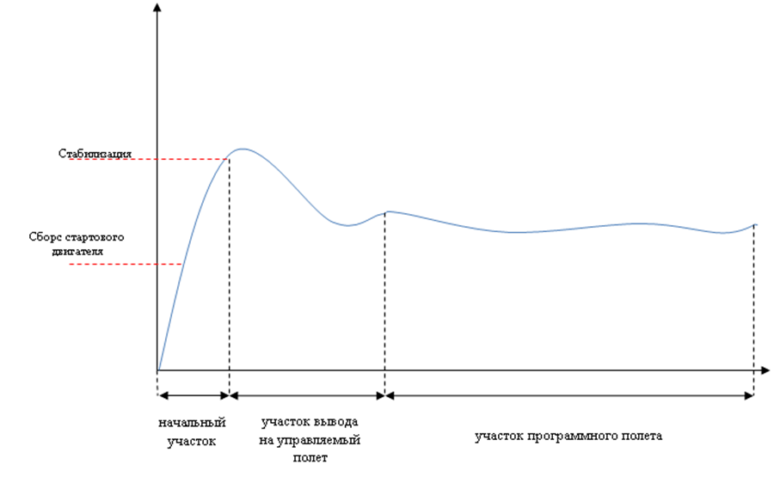
Рисунок 1– Траектория программного полета РМ

Начальный участок – это траектория неуправляемого полета мишени после старта [22, с. 151]. Существование этого участка обусловлено следующими обстоятельствами: управление ракетной мишени становится достаточно эффективным только после достижения ею определенной скорости полета. Программное управление ракетной мишенью целесообразно осуществлять после сброса стартового ускорителя и стабилизации мишени в полете.
Полет мишени в зависимости от программы может проходить на разных высотах полета. В конце неуправляемого полета положение мишени может не соответствовать, выбранной программой высоте полета мишени, то есть мишень может находиться не на программной кинематической траектории. В этом случае она должна быть выведена на программную кинематическую (требуемую) траекторию. Выход мишени на программную кинематическую траекторию считается законченным, если ее отклонение не превосходит заданной величины.
Участок траектории с момента начала программного управления до выхода мишени на соответствующую программой высоту полета является участком вывода мишени на кинематическую (требуемую высоту) траекторию [22, с. 152].
Участок программного полета мишени – это участок траектории полета мишени, при котором программа полета стремится удержать мишень на кинематической (требуемого эшелона высоты) траектории с ошибкой, не превосходящей допустимого значения. Для обеспечения программного полета мишени необходимо иметь на борту мишени устройство определения достижения РМ требуемого эшелона высоты полета, за счет применения импульсного радиовзрывателя по новому назначению.
Кроме того, импульсный радиовзрыватель ЗУР переоборудованной в РМ, можно применить как источник радиолокационной информации, для обеспечении безопасности наземных объектов от РМ, а также для подтверждения поражения мишени, при проведении полигонных стрельб.
Ниже изложены краткое содержание применения импульсного радиовзрывателя (РВ) ЗУР 5Я23 ЗРК С-75М3 [23], переоборудованной в РМ, в качестве устройства определения достижения РМ требуемого эшелона высоты полета, а также применение радиовзрывателя зенитной ракеты, переоборудованной в РМ, в качестве источника радиолокационной информации.
РВ входит в состав бортового оборудования ракеты и предназначен, для выработки импульса срабатывания (инициирования) на подрыв боевой части зенитной ракеты при ее сближении с целью в момент, когда обеспечивается максимальное поражение цели элементами боевой части.
При переоборудовании зенитной ракеты в РМ, РВ не будет используется по своему прямому назначению, поэтому целесообразно использовать РВ, как устройство определения достижения РМ требуемого эшелона высоты полета.
Использование РМ в качестве устройства определения достижения РМ требуемого эшелона высоты полета, относится к области ракетной техники. Оно может применяться для определения достижения РМ требуемого эшелона высоты полета. Требуемый эшелон высоты полета РМ будет определяется полетным заданием на каждую РМ, для создания мишенной обстановки, при проведении практических стрельб боевыми расчетами Войск ПВО. Предлагаемое использование позволит РМ автоматически определять в полете тот эшелон высоты, который соответствует полетному заданию РМ. Устройства определения требуемой высоты РВ зенитной ракеты, переоборудованный в РМ возможно оформить как изобретение.
РВ состоит из: антенной системы; радиоблока; включающий в себя передатчик; приемник. Антенная система предназначена для излучения радиоимпульсов в направлении цели и приема сигналов, отраженных от нее. Диаграмма направленности (ДН) антенной системы РВ на передачу и прием имеет вид воронки с изменяющимся углом, в зависимости от длительности команды «К4», при вершине φ. Команда «К4» выдается с наземного пункта управления на борт ракеты в полете. Длительность команды зависит от относительной скорости сближения ракеты с целью.
Передатчик радиоблока предназначен для генерирования импульсов высокой частоты, излучаемой передающей антенной в пространство. Передатчик начинает работать по команде «К3» (команда взведения РВ), которая выдается с наземного пункта управления на борт ракеты в полете.
Приемник радиоблока осуществляет прием, усиление и выдачу импульса срабатывания в предохранительно-исполнительный механизм, который обеспечивает безопасность ракеты от непреднамеренного подрыва.
Особую роль в приемнике играет видеоблок и исполнительное устройство (ИУ). Видеоблок состоит из: синхронизирующего устройства; видеоканала; противопомехового устройства.
Синхронизирующее устройство предназначено для выработки и формирования импульсов управления чувствительностью приемника в зависимости от дальности действия РВ и для управления переключением каналов приема РВ. Видеоканал предназначен для усиления импульсов сигнала, поступающих с видеодетектора усилителя промежуточной частоты и осуществления ограничения дальности действия РВ. Противопомеховое устройство предназначено для селектирования импульсов помехи и загрубления чувствительности приемника РВ при воздействии помех.
ИУ предназначено для выработки сигнала срабатывания в ПИМ, при накоплении определенного количества импульсов, поступающих с видеоусилителя (ВУ). Принцип действия импульсного РВ основан на использовании импульсного метода активной радиолокации. При поступлении команды «К3», с наземного пункта управления на борт ракеты в полете, включается передатчик. Через передающую антенну в окружающее пространство излучается энергия в виде коротких импульсов высокой частоты. В случае попадания цели в ДН антенной системы на вход приемника поступают отраженные от цели сигналы. Отраженные от цели сигналы обрабатываются в приемнике и запускают ИУ. Радиовзрыватель срабатывает, т. е. выдает импульс на подрыв боевой части ракеты, для поражения цели.
Предусмотрена возможность работы РВ по низколетящей цели (режим НЛЦ), чтобы исключить срабатывание РВ от земли, а также возможность работы РВ по наземной цели (режим НЦ), чтобы уменьшить высоту срабатывания РВ от земли и тем самым нанести большой урон противнику. Реализация этих режимов осуществляется за счет ограничения дальности действия РВ, путем стробирования и селекции сигналов, отраженных от низколетящих или наемных целей. Главную роль в технической реализации этих режимов отводится линии задержки строба, которая ограничивает строб по дальности, и двум временным селекторам видеоканала, которые селектируют сигналы, отраженные от целей, ограниченной стробом по дальности.
Стробирование по дальности и селекции сигналов, отраженных от целей, ограниченной стробом по дальности лежит в основе изобретения.
Изменение задержки строба по дальности (в техническом описании имеет название строб видеоусилителя) позволяет изменять дальность действия РВ, т.е. принимать сигналы с определенной дальности (параметры линии задержки).
Кроме того, изменение угла ДН антенной системы РВ $(φ_{max}$=75⁰÷80⁰ для зенитных ракет разных модификаций) открывает возможность определения достижения РМ требуемого эшелона высоты полета от земной поверхности. В качестве принимаемых сигналов используются отраженные сигналы от земной поверхности.
Использование РВ возможно в качестве источника радиолокационной информации, для определения траекторных данных полёта ракетной мишени. Предлагаемое техническое решение, заключается, в применении известного РВ зенитной ракеты, переоборудованной в ракету-мишень, по новому назначению – как источника радиолокационной информации, для обеспечения безопасности наземных объектов от ракеты-мишени. Кроме того, РВ зенитных ракет, возможно, использовать, как источник радиолокационной информации, для подтверждения поражения мишени зенитной ракетой, при проведении практических стрельб боевыми расчетами войск ПВО.
Данное использование является промышленно применимым и может быть реализовано в промышленности, на предприятиях и специализированных конструкторских технических бюро оборонно-промышленного комплекса при разработке мишеней и средств измерения параметров полета летательных аппаратов. Использование РВ в качестве источника радиолокационной информации, для определения траекторных данных полёта ракетной мишени возможно оформить как изобретение.
При переоборудовании зенитной ракеты в ракетную мишень, РВ не используется по своему прямому предназначению. РВ зенитных ракет является малогабаритным автономным радиолокационным устройством, обеспечивающим согласование РВ с областью поражения боевой части (БЧ), т.е. с областью максимально возможного накрытия воздушной цели осколками БЧ.
Принцип действия РВ основан на использовании импульсного метода активной радиолокации. Через передающую антенну в окружающее пространство передатчиком излучается высокочастотная энергия в виде коротких импульсов. В случае попадания цели в диаграмму направленности (ДН) приемной антенны на вход приемника поступают отраженные от воздушной цели сигналы. РВ срабатывает, т.е. выдает импульс на подрыв БЧ ракеты в тех случаях, когда количество импульсов, отраженных от цели, достигнет заданной величины.
РВ состоит из антенной системы и радиоблока. Антенная система предназначена для излучения радиоимпульсов в направлении цели и приема сигналов, отраженных от нее. Радиоблок РВ состоит из передатчика и приемника. Передатчик радиоблока РВ предназначен для генерирования импульсов высокочастотной энергии, излучаемой передающей антенной в пространство. В виду того, что изобретение не затрагивает функции приемника, приемник в работе не рассматривается.
При излучении РВ высокочастотной энергии, в пространство, ракетная мишень обнаруживается двумя разнесенными приемными станциями. Данные о пеленгах на мишень с приемных станций поступают на логическое устройство. Логическое устройство определяет проекционные (горизонтальные) дальности до мишени решением триангуляционной задачи. Вычисленные проекционные дальности до мишени сравниваются с установленными (расчетными) дальностями, для принятия дальнейшего решения в зависимости от поставленных задач.
Кроме того, изменение траектории полета мишени, при подрыве ЗУР в районе мишени, будет являться подтверждением поражения мишени расчетами войск ПВО.
Вышеизложенные идеи и решения возможно использовать при переоборудовании ЗУР в РМ, без нарушения конструкции планера, геометрических, весовых характеристик ЗУР. Данные идеи и решения можно оформить в виде заявок на изобретения.

4 Проведение патентных работ идей и решений

Выработанные идеи и решения по переоборудованию ЗУР в РМ оформлены в виде заявок на изобретение, в частности:
- «Устройство определение достижения ракетой мишенью требуемого эшелона высоты полета» заявка № 2017/0754.1;
- «Применение радиовзрывателя зенитной ракеты, для определения траекторных данных полета ракеты мишени» заявка № 2017/0755.1.
Копии заявок и переписка по ним приведены в приложении Б.

5 Проведение работ по определению технических параметров (сигналов) блоков ЗУР, для создания математической модели

В третьем разделе определено, что возможно переоборудовать ЗУР 5Я23 в РМ без нарушения конструкции планера, геометрических, весовых характеристик ЗУР. Следовательно, геометрические, весовые характеристики планера ЗУР 5Я23 возможно использовать при создании математической модели.
С помощью программы Компас-3D была разработана 3D модель ЗУР 5Я23. 3D модель отражает реальные технические параметры выбранной ЗУР. 3D модель в различных ракурсах представлена на рисунках 5.1-5.4.
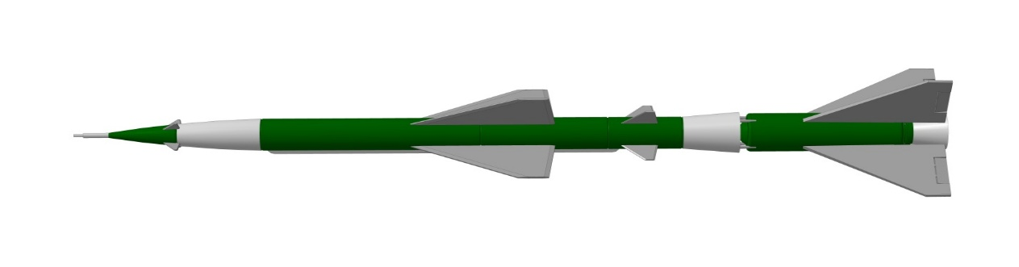Рисунок 5.1 – Зенитная управлямая ракета 5Я23 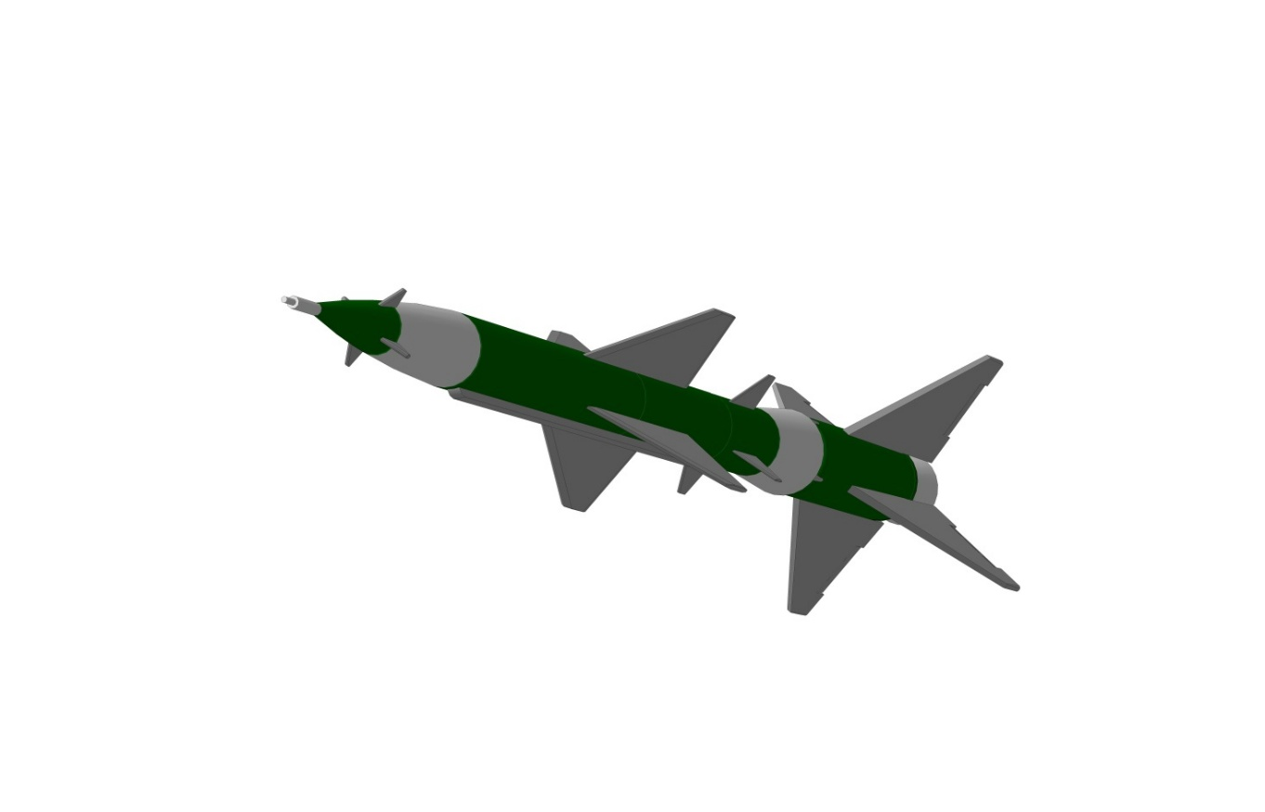
Рисунок 5.2 – Зенитная управлямая ракета 5Я23 вид с боку
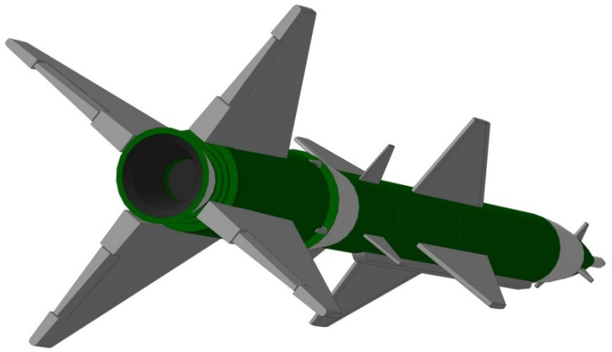
Рисунок 5.3 – Зенитная управлямая ракета 5Я23 вид сзади 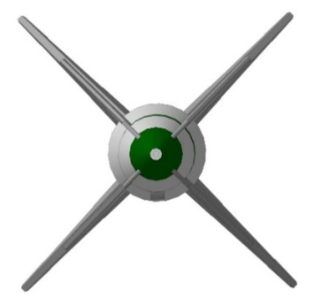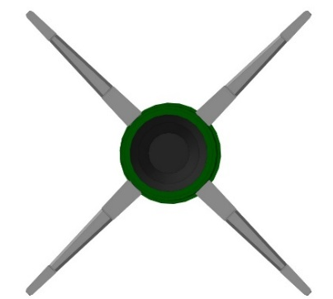
а б
Рисунок 5.4 – Зенитная управлямая ракета 5Я23 вид спереди (а), вид с хвоста (б)

В ходе проектирования РМ возможны конструктивные изменения планера, которые возможно достаточно легко и просто изменить в 3D модели. Созданная 3D модель позволит провести моделирование полета ракетной мишени в различных условиях.
Использование 3D модели РМ в программах моделирования полета позволяет определить вихревые потоки и произвести расчет аэродинамической площади планера. Расчет аэродинамической площади планера представлена на рисунке 5.5.
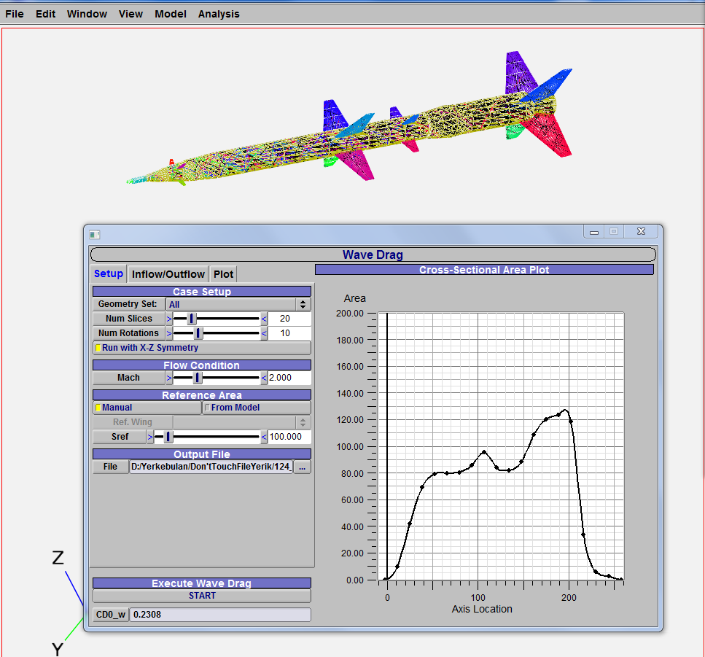
Рисунок 5.5 – Расчет аэродинамической площади вдоль продольной оси

Вихревые потоки наглядно показаны на различных частях планера в полете. Расчет аэродинамической площади позволяет определить локальные коэффициенты аэродинамических сил, сопротивления и нагрузки на различные поверхности ракеты в различных условиях.
Данные программы позволяют моделировать компоновку планера и его летно-технические характеристики в полете в различных условиях.

6 Расчет траектории полета (движения центра масс) ракетной мишени – математическая модель

Проведение расчета траектории полета РМ осуществлялась на основе анализа результатов моделирования и пусков ЗУР 5Я23, на этапах заводских и полигонных испытаний ЗРКС-75, данных летно-баллистических характеристик ЗУР 5Я23, а также тактико-технических характеристик ЗРК
С-75.
Кроме того, проводилась обработка статистического материала по результатам моделирования, испытаниям и эксплуатации ЗУР ЗРК С-75 и определение возможностей для дальнейшей эксплуатации ЗУР в качестве РМ. При этом основным условием являлась сохранение геометрических, весовых характеристик, характеристик двигательной установки, а также сохранение схемы контура стабилизации и управления по каналам 1,2 и по крену ЗУР5Я23, при переоборудовании их в РМ. С помощью программ средств (ЗD модели и моделирования полета) и обработки статистического материала был проведен расчет траектории полета (движения центра масс) ракетной мишени – математическая модель, который представлен в приложении В.
На основе математических расчетов и анализа результатов моделирования и полета ЗУР выработаны рекомендации при переоборудовании ЗУР в РМ, для разработки тактико-технического задания:
1. При встреливания ракеты-мишени в центр сектора антенн станции наведения математическое ожидание отклонения РМ от центра сектора антенны в вертикальной плоскости, при полете мишени на малых высотах (${ Н}_{рм}$= 1000 м), в момент начала радиоуправления, составит $m_{ε}$=5°30̍, а среднеквадратическое отклонение РМ от центра рассеивания $σ_{ε}$= 2°06̍.
2. Вероятность встреливания РМ в сектор сканирования СНР +/- 10° практически равна 1. Вероятность столкновения ракетной мишени с землей не превышает 0,006, в случае полета мишени на высотах от 300 до 100метров, на дальности не превышающую ближнюю границу зоны поражения.
3. Контур стабилизация РМ по каналам 1,2 будет устойчив по всей траектории полета. Контур стабилизации РМ по крену устойчив во всех режимах полета, при применении ракетной мишени на высотах$Н_{рм}<10км.$
4. При переоборудовании ЗУР 5Я23 в РМ, вероятность вывода ракетной мишени на кинематическую траекторию, в соответствии с полетным заданием, будет равна единице. При этом параметры управления, на конечном участке (7÷9 км) не должны превышать заданной величины (R=60м).
5. Флюктуационные перегрузки, создаваемые по причине колебаний амплитуды и энергетического центра отраженного от цели сигнала, естественных и искусственных помех можно не рассматривать, т.к. при переоборудовании ЗУР в РМ, целевой канал СНР не будет задействован.
6. Для малых высот (${ Н}_{рм}=1000 метров)$, при наведении по методу «УПР» и${Vц}_{max}=300 м/с$кинематические перегрузки ракет не будут превышать:

$n_{кин max}$=0,8 ед. на дальней границе зоны поражения
$n_{кин max}$=1,1 ед. на ближней границе зоны поражения.

Для малых высот (${ Н}_{рм}=1000 метров)$, при наведении по методу «ТТ» кинематические перегрузки ракет не будут превышать:

$n_{кин max}$=1,0 ед. на дальней границе зоны поражения
$n_{кин max}$=2,5 ед.на ближней границе зоны поражения

7. Полет РМ осуществлять по кинематической (расчетной) траектории. Вид кинематической траектории необходимо определять реализованными в ЗРК С-75 методами наведения «ТТ» и «УПР» (метод «К»). При этом для полета РМ по горизонтальной траектории формирование параметра управления в вертикальной плоскости производить по закону:
- для метода «ТТ»:

$h_{ε}$=$△ε*R\left(t\right)+h_{0}e^{\frac{-t}{τ}}$ (6.1)

где: △𝜀 – величина отклонения ЗУР от линии визирования цели, является угловой ошибкой наведения △𝜀=$ε_{ц}$– $ε_{р}$;
$h_{0}$= 250м;
𝜏= 6сек;
t – время, с момента включения радиоуправления
R(t) – функция времени вырабатываемое в виде напряжения постоянного тока, формируется по следующему закону:

$R(t)=\left\{\begin{matrix}5000м при t<14 сек \\ 5000м+775\left(t-14\right)при 85>t>14 сек\end{matrix}\right.$ (6.2)

- для метода «УПР» (метод «К»):

$h_{ε}$=$△ε*R\left(t\right)+\frac{К* R´\left(t\right)}{2͟͟△\dot{r}͟}*△r͞$ (6.3)

где: $h_{ε}$ – величина сигналов ошибок по$ε$;
$K=\left\{\begin{matrix}\begin{matrix}0,6 град/сек & при & {ε̇}_{ц}≤0,6град/сек\end{matrix} \\ \begin{matrix}{ε̇}_{ц} & при & {ε̇}_{ц}>0,6град/сек\end{matrix}\end{matrix}\right.$

$R´\left(t\right)= \left\{\begin{matrix}4000м, при t<14 сек \\ 4000м+800\left(t-14\right), при 85>t>14 сек\end{matrix}\right.$;
$t$ – определяется моментом нажатия кнопки «Пуск»;
$△r͞ =\left\{\begin{matrix}\begin{matrix}20,25км & при & △r⋝40,5км\end{matrix} \\ \begin{matrix}△r(1-△\frac{r}{81}) & при & △r<40,5км\end{matrix}\end{matrix}\right.$;

$△ṙ̲ =\left\{\begin{matrix}-650\frac{м}{сек} при ∣△\dot{r}∣≤650 м/сек \\ △\dot{r} при 650<∣△\dot{r}∣<2250 м/сек \\ -2250\frac{м}{сек} при ∣△\dot{r}∣>2250 м/сек\end{matrix}\right.$;

Функции R(t), $R´\left(t\right)$, а также коэффициент $К$ и текущие значения$△\dot{r}͟$ рекомендуется использовать существующие и реализованные на станции СНР.
Следовательно, задача полета РМ по выводу и удержанию РМ на расчетной кинематической траектории принятого метода наведения будет решаться за счет изменения значений$△ε$ и $△r͞$.
8. Исключить сигнал коррекции угла по дальности $h_{кд}$. в угломестной и азимутальной плоскости.
9. Законы выработки сигнала компенсации динамических ошибок наведения, ограничения параметра и команды управления использовать существующие и реализованные на станции СНР.
10. При переоборудовании ЗУР 5Я23 в РМ, возможные дальности полета РМ на малых высотах будет определяться соотношением потребных и располагаемых перегрузок, а также дальностью прямой видимости, необходимой для обмена между СНР С-75 и ЗУР запросных и ответных сигналов.
Однако технически реализованные расчетные методы наведения ЗУР имеют значения $△r$ = 40,5км, для реализации значения $формулы$(6.2), что и будет являться основным ограничением максимальной дальностью РМ на высотах Н=1000÷300метров

7 Разработка тактико-технического задания на опытно-конструкторскую работу по созданию прототипа ракетной мишени

Для разработки ТТЗ на проведение ОКР прототипа РМ выполнено:
- на основе анализа мирового опыта по созданию РМ, определены перспективные направления дальнейшего развития РМ и выработаны требования к РМ;
- на основе анализа тактико-технических характеристик существующих и перспективных СВН, изучения состава, принципа работы ЗУР ЗРК второго поколения, имеющихся в ВС РК, и выработанных требований к РМ, определены потенциальные возможности ЗУР, с целью создания РМ, способные имитировать полет СВН;
- на основе потенциальных возможностей ЗУР, выработаны идеи по доработке блоков ЗУР, и определены дополнительные блоки для переоборудования ЗУР в РМ;
- на основе выработаных идей по доработке блоков ЗУР, по переоборудованию ЗУР в РМ, определены исходные данные для проведения математических расчетов полета РМ и проведены патентные работы,которые оформлены и поданы две заявки на изобретения в РГП «Национальный институт интелектуальной собственности»;
- на основе определенных исходных данных создана 3D модель ЗУРи проведены математические расчеты полета РМ;
- на основе 3D модели ЗУР и математических расчетов, проведен расчет траектории полета (движения центра масс) ракетной мишени – математическая модель.
Основными этапами разработки ТТЗ на ОКР прототипа РМ были:
а) выработаны принципы и требования к тактико-техническому заданию на опытно-конструкторскую работу, в которых теоритически были обоснованы и выработаны основные принципы и требования, предъявляемые к тактико-техническому заданию на опытно-конструкторскую работу в соответствии с нормативными и руководящими документами Республики Казахстан;
б) определены требования, предъявляемые к ракетным мишенным комплексам, которые базируются на анализе тактико-технических характеристиках и опыте боевого применения средств воздушного нападения в современных конфликтах.
На основе выработаных принципах и требований к тактико-техническому заданию и к ракетным мишеням разработан проект тактико-технического задания на опытно-конструкторскую работу по созданию ракетной мишени. Разработанный проект позволит минимизировать расходы по созданию ракетной мишени. Проект тактико-технического задания на опытно-конструкторскую работу по созданию ракетной мишени приведен в приложении Г.

ЗАКЛЮЧЕНИЕ

В ходе выполнения научно-исследовательской работы получены следующие результаты:
1 Проанализирован мировой опыт создания мишеней, который показал, что ведущие страны создают мишени из устаревшего парка ВВТ, решая при этом две задачи – тренировка боевых расчетов и утилизация старого парка вооружении. Определены следующие подходы к созданию мишеней:
- США и Великобритания в качестве мишеней используют отслужившие сроки эксплуатации самолеты и БПЛА, которые переоборудуются и управляются дистанционно;
- РФ в мишени переоборудуют ЗУР, которые выработали свой технический ресурс;
- КНР в качестве мишени для войск ПВО испльзуют БПЛА (модернизированный Ла-17).
Учения с боевой стрельбой по мишеням является главным способом подготовки боевых расчетов ПВО и экипажей самолетов. Так как, ни один имитатор или тренажер не заменит реальную стрельбу по реальным целям. Ведущие страны разрабатывают мишени на основе ВВТ (ЛА и ЗРК), которые отслужили свои сроки эксплуатации.Создание мишеней из устаревшего парка ВВТ экономически выгодно, чем проектировать специальные мишенные комплексы;
В настоящее время разрабатываются другие направленияразвития мишеней:
- в США разрабатывают в мишень QF-16 на основе истребителяF-16;
- в РФ разрабатывают мишень на основе ЗРК С-300;
- в КНР совершенствуют имеющие и разрабатывают новые БПЛА в качестве мишеней.
В ВС РК имеются устаревшие образцы вооружения, которые возможно использовать в качестве мишеней.
2 Анализ зенитных ракетных комплексов стоящих на вооружении Войск ПВО ВС РК показывает, что Вооруженные Сил Республики Казахстан последовательно проводят политику перевооружения. Военная техника отслужившие сроки эксплуатации снимаются с вооружения и утилизируются. Утилизация ЗУР экономически не выгодна для бизнеса, следовательно, они находятся на балансе войск и отвлекают излишние ресурсы (хранение, охрана, безопасность). Снятые с эксплуатации ЗУР по своему техническому состоянию и заложенному запасу технического ресурса могут иметь применение в качестве ракетных мишеней, а частности ЗУР ЗРК С-75.
Кроме того, анализ боевого применения средств воздушного нападенияв военных конфликтов современности показывает, что основным средством поражения объектов военного и государственного значения является высокоточное оружие, а в частности крылатые ракеты воздушного и морского базирования. Они характеризуются высокой точностью поражения и возможностью изменять траекторию полета. Для эффективного противодействия КР необходимы эффективные средства ПВО и подготовленные боевые расчеты, эксплуатирующие эти средства.
ТТХ ЗУР ЗРК С-75 позволяют имитировать траекторию полета КР основных типов.
3Выработаны идей и решений, для использования ЗУР в качестве мишени. Данные идеи и решения были воплощены в виде заявок на изобретения, которые были поданы в РГП «НИИС».
4 Проведены патентные работы по выработанным идеям и решениям. Выработанные идеи и решения по переоборудованию ЗУР в РМ оформлены в виде заявок на изобретение, в частности:
- «Применение радиовзрывателя зенитной ракеты, для определения траекторных данных полета ракеты мишени» заявка № 2017/0755.1;
- «Устройство определение достижения ракетой мишенью требуемого эшелона высоты полета» заявка № 2017/0754.1.
5. Проведены работы по определению технических параметров (сигналов) блоков ЗУР по созданию математическая модель ЗУР.Математическая модель полета траекторий предлагаемой мишени, создана на основе:
а) программы Compakt 3D спроектирована 3D модель ракеты мишени, которая отражает реальные технические параметры ЗУР типа 5Я23. В ходе проектирования ракетной мишени возможны конструктивные изменения планера, которые возможно достаточно легко и просто изменить в 3D модели. Созданная 3D модель позволит провести моделирование полета ракетной мишени в различных условиях;
б) проведена проверка летно-технических характеристик3D модели ракеты мишени, программой VSPAERO Использование 3D модели ракетной мишени в программах моделирования полета позволяет определить вихревые потоки и произвести расчет аэродинамической площади планера. Вихревые потоки наглядно показаны на различных частях планера в полете. Расчет аэродинамической площади позволяет определить локальные коэффициенты аэродинамических сил, сопротивления и нагрузки на различные поверхности ракеты в различных условиях.
Данные программы позволяют моделировать компоновку планера и его летно-технические характеристики в полете в различных условиях.
6. Расчитана траектория полета (движения центра масс) ракетной мишени.Проведена обработка статистического материала по результатам испытаниям и эксплуатации ЗУР ЗРК С-75, для определения дальнейшей эксплуатации ЗУР в качестве РМ. При этом основным условием являлась сохранение геометрических, весовых характеристик, характеристик двигательной установки, а также сохранение схемы контура стабилизации и управления по каналам 1,2 и по крену ЗУР 5Я23, при переоборудовании их в РМ.
На основе математических расчетов, анализа результатов моделирования и полета ЗУР выработаны рекомендации при переоборудовании ЗУР в РМ, для разработки тактико-технического задания:
7 Разработан проект тактико-технического задания на опытно-конструкторскую работу по созданию ракетной мишени комплекса. Основными этапами которого явились:
а) выработаны принципы и требования к тактико-техническому заданию на опытно-конструкторскую работу, в которых теоритически были обоснованы и выработаны основные принципы и требования, предъявляемые к тактико-техническому заданию на опытно-конструкторскую работу в соответствии с нормативными и руководящими документами Республики Казахстан;
б) определены требования, предъявляемые к ракетным мишенным комплексам, которые базируются на анализе тактико-технических характеристиках и опыте боевого применения средств воздушного нападения в современных конфликтах.
На основе выработаных принципах и требований к тактико-техническому заданию и к ракетным мишенным комплексам разработан проект тактико-технического задания на опытно-конструкторскую работу по созданию ракетной мишени. Разработанный проект позволит минимизировать расходы по созданию ракетной мишени.

СПИСОК ИСПОЛЬЗОВАННЫХ ИСТОЧНИКОВ

- Указ Президента Республики Казахстан. О дальнейших мерах по реформированию Вооруженных Сил Республики Казахстан: утв. 17 ноября 1997 года, № 3761.
- Указ Президента Республики Казахстан. О мерах по дальнейшему совершенствованию структуры Вооруженных Сил Республики Казахстан: утв. 7 мая 2003 года № 1085.
- Наставление по техническому обеспечению войск ПВО. М.: Воениздат, 1991 – 253 с.
- Воздушные мишени – вторая жизнь зенитных ракет http://vpk.name/news. ru. (дата обращения 21.02.2018).
- Указания Главнокомандующего Силами воздушной обороны Вооруженных Сил Республики Казахстан: утв. 2 мая 2018 года, № 57-11520.
- Приказа Командующего Войсками противовоздушной обороны: утв. 30 мая 2018 года, № 162.
- Сверхзвуковые ракеты-мишени. http://www.buran.ru. (дата обращения 04.12.18).
- Мишени. Воздушно-космическая оборона. http://www.vko.ru. (дата обращения 04.12.18).
- Исаев В.Ю., Захаров А.П., Военная техника. Полная энциклопедия. – М.: Эксмо, 2017. – 210 с.
- Беспилотные летательные аппараты – история и методы борьбы. http://integral-russia.ru. (дата обращения 04.12.18).
- Воздушные мишени США. http://dic.academic.ru. (дата обращения 24.05.2018).
- 12 Сычев В. Китайцы показали макет собственного беспилотника-невидимки. https://nplus1.ru. (дата обращения 04.12.18).
- Маркин Л. Китай наращивает производство БЛА. // Зарубежное военное обозрение. – 2010. – № 12. – С. 76-79.
- Кедров И.С. Будущее концерна ПВО Алмаз-Антей. Военно-промышленный курьер. 2005. №31 http://militaryarticle.ru. (дата обращения 24.05.2018).
- Воздушные мишени. Военно-промышленный комплекс. http://vpr.name/news.ru. (дата обращения 24.05.2018).
- 16 Британские войска получили новые воздушные мишени. https://lenta.ru. (дата обращения 04.12.18).
- Военно-техническое сотрудничество России и Казахстана выходит на уровень стратегического партнерства «Центр анализа мировой торговли оружием». http://www.armstrade.org. (дата обращения 22.07.2017).
- Оценка перспективных потребностей ВС Казахстана. «Казахстанский военный сайт». http://military-kz.ucoz.org. (дата обращения 22.07.2017).
- Слипченко В.И. Войны шестого поколения. Оружие и военное искусство будущего. – М.: Вече, 2002. – 384 с.
- Справочник офицера Военно-воздушных сил и войск противовоздушной обороны / под ред. И.П. Азаренка (отв. ред.) [и др.]. – Минск: командование ВВС и войск ПВО, 2009. – 515 с.
- Техническое описание ЗУР 5Я23. Книга 1-4. М.: Воениздат, 1983 – 253 с.
- Неупокоев Н.Ф. Стрельба зенитными ракетами. – 3-е изд., перераб. и доп. – М.: Воениздат, 1991. – 343 с.: ил.
- Ракета 5Я23. Техническое описание ТО-5Я23. Книга первая. Общие сведения о ракете. Планер. Двигательная установка. Боевая часть. Электрооборудование. М.: Воениздат, 1974. – 168 с.

ПРИЛОЖЕНИЕ А

ПРИЛОЖЕНИЕ Б

1 Устройство определения достижения ракетой-мишенью требуемого эшелона высоты полета (заявка на патент).

Изобретение относится к области ракетной техники, а именно к радиовзрывателю (РВ) зенитной ракеты, переоборудованной в ракету-мишень (РМ). Изобретение будет применяться в качестве устройства определения достижения РМ требуемого эшелона высоты полета. И может быть использовано на предприятиях и специализированных конструкторских технических бюро оборонно-промышленного комплекса при разработке РМ.
Известны устройства индикации высоты полета самолета, содержащие, датчики тангажа, угла атаки, высоты, перегрузки, сумматоры, вычислители, предназначенные для:
- определения предельного значения высоты пикирования,
- безопасности полета при выводе самолета из пикирования.
Так, одним из таких устройств, является устройство для индикации летчику предельных значений высот полета, допустимых из условия предотвращения столкновения с землей, при выполнении пикирования [патент РФ 2031812, МПК B64C13/18, дата публ.27.03.1995]. Это устройство близко к изобретению по действию, т.к. основное действие устройства – определение требуемых значений высот полета, для предотвращения столкновения с землей. По принципу построения, все датчики (тангажа, угла атаки, высоты, перегрузки) являются барометрическими приборами, которые основаны на измерении давления атмосферы.
Кроме того, известны бортовые радиовысотомеры [1], которые предназначены для измерения истинной высоты полета летательного аппарата. В них применяется радиолокационный принцип определения расстояния (высоты) по отраженному сигналу. На летательных аппаратах устанавливают радиовысотомер, который измеряет время (t) прохождения радиоволн от самолета (ракеты) до земли и обратно, вычисляют высоту полета по известной формуле:

$H=\frac{ct}{2}$ (1)

где: с - скорость света.

Радиовысотомеры состоят из передающей антенны, приемной антенны, передатчика, приемника и измерителя высоты.
Передатчик формирует колебания, которые с помощью передающей антенны направляются в сторону земной поверхности. Отраженный сигнал поступает в приемник через приемную антенну. Измеритель высоты вырабатывает напряжение, пропорционально времени прохождения сигнала до земной поверхности и обратно, т.е. пропорционально истинной высоте. Для измерения высоты используется частотный или временной (импульсный) метод.
Вышеперечисленные устройства не целесообразно применять в составе бортового оборудования зенитной ракеты, переоборудованной в РМ, для определения запланированной (требуемой) высоты полета РМ по следующим причинам:
- барометрический принцип определения высоты недостаточно точный, из-за отклонения фактического состояния атмосферы от условий стандартной атмосферы, искажения воздушного потока, особенно при больших скоростях и т.д.;
-радиолокационный принцип определения высоты более приемлем в составе бортового оборудования зенитных ракет, однако доукомплектование РМ радиовысотомером может привести к изменению весовых и геометрических параметров ракеты, к включению дополнительных источников питания, к внесению конструктивных изменений во взаимосвязанные блоки ракеты и т.д.
При переоборудовании зенитной ракеты в РМ, РВ не используется по своему прямому предназначению, поэтому решение задачи определения достижения РМ требуемого эшелона высоты полета предлагается применением РВ зенитной ракеты, в новом качестве.
РВ входит в состав бортового оборудования зенитной ракеты и предназначен для выработки импульса срабатывания (инициирования) на подрыв боевой части зенитной ракеты при ее сближении с целью в момент, когда обеспечивается максимальное поражение цели элементами боевой части [2, 3].
На фиг.1 изображена упрощенная функциональная схема РВ, на фиг.2-суммарная диаграмма направленности антенной системы, на фиг.3-случай встречи ракеты с целью, на фиг.4-временные диаграммы работы схемы выбора режима, на фиг.5-принципиальная схема линии задержки строба ВУ, на фиг.6-таблица технических характеристик микромодульных линий задержки.
Упрощенная функциональная схема РВ представлена на фиг.1 [3, рис.1]. РВ состоит из антенной системы 1, передатчика 2 с блоком питания 3 и приемника 4.
Антенная система 1 состоит из передающей 5, приемных 6 антенных блоков, блока преобразования и запоминания информации 7 [3, рис.1] и предназначена для излучения радиоимпульсов в направлении цели и приема сигналов, отраженных от нее. Диаграмма направленности (ДН) антенной системы РВ на передачу и прием имеет вид воронки с изменяющимся углом в зависимости от длительности команды «К4» при вершине φ. Суммарная ДН антенной системы РВ показана на фиг. 2. Команда «К4» выдается с наземного пункта управления на борт ракеты в полете. Длительность команды зависит от относительной скорости сближения ракеты с целью [2, с. 12-14, 25-28].
Передатчик 2 предназначен для генерирования импульсов высокой частоты, излучаемой передающей антенной в пространство. Он начинает работать по команде «К3» (команда взведения РВ), которая выдается с наземного пункта управления на борт ракеты в полете [2, с.11-12, 25-26, 35].
Приемник 4 осуществляет прием и усиление отраженного от цели сигнала, выработку импульса срабатывания и выдачу его в предохранительно-исполнительный механизм (ПИМ) 8 [3, рис.1]. ПИМ 8 обеспечивает безопасность взрывательного устройства при эксплуатации, старте и на траектории полета до момента окончания взведения и служит для выдачи детонационного импульса инициирующему заряду боевой части [2, с.70].
Приемник состоит из высокочастотного блока 9, блока автоматической подстройки частоты (АПЧ) гетеродина 10, усилителей промежуточной частоты (УПЧ) 11, видеоблока 12, исполнительного устройства (ИУ) 13, блока питания приемника 14 [2, с.11-16].
Высокочастотный блок 9 предназначен для преобразования отраженных от цели и принятых приемными антеннами сигналов в сигналы промежуточной частоты [2, с.43].
Блок АПЧ гетеродина 10 предназначен для поддержания промежуточной частоты канала приемного устройства РВ с заданной точностью при взаимных уходах частот передатчика, гетеродина и воздействии дестабилизирующих факторов [2, с.48].
УПЧ 11 предназначен для усиления сигналов, поступающих от смесителей УПЧ до уровня, необходимого для нормальной работы детектора УПЧ [2, с. 52; 3, рис. 1].
Особую роль в приемнике играет видеоблок 12 и ИУ 13. Видеоблок 12 состоит из синхронизирующего устройства (СУ) 15, противопомехового устройство 16 и видеоканала 17. СУ 15 предназначено для выработки и формирования импульсов управления чувствительностью приемника в зависимости от дальности действия РВ и для управления переключением каналов приема РВ. СУ 15 функционально состоит из линии задержки импульса синхронизации 18, генератора строба УПЧ 19, генератора строба видеоусилителя (ВУ) 20. Противопомеховое устройство 16 предназначено для селектирования импульсов помехи и загрубления чувствительности приемника РВ при воздействии помех. Видеоканал 17 предназначен для усиления импульсов сигнала, поступающих с усилителя промежуточной частоты и осуществления ограничения дальности действия РВ. Видеоканал функционально состоит из видеоусилителя (ВУ) 21, первого временного селектора (ВС-1) 22, второго временного селектора (ВС-2) 23, генератора строба ИУ 24 [2, с. 55-57].
ИУ 13 предназначено для выработки сигнала срабатывания в ПИМ, при накоплении определенного количества импульсов, поступающих с видеоканала 17 [2, с. 63-64].
Блок питания приемника 14 и блок питания передатчика 3 предназначены для преобразования напряжения первичного источника питания в напряжения постоянного и переменного тока, необходимые для питания цепей приемника и передатчика соответственно [2, с. 41-42, 65-68].
Принцип действия импульсного РВ основан на использовании импульсного метода активной радиолокации [2, с.7-8,12]. При поступлении команды «К3», с наземного пункта управления на борт ракеты в полете, включается передатчик 2. Через передающую антенну 5 в окружающее пространство излучается энергия в виде коротких импульсов высокой частоты. В случае попадания цели в ДН антенной системы на вход приемника 4 поступают отраженные от цели сигналы. Отраженные от цели сигналы обрабатываются в приемнике и запускают ИУ 13. Радиовзрыватель срабатывает, т. е. выдает импульс на подрыв боевой части ракеты через ПИМ 8, для поражения цели. Один из возможных случаев встречи ракеты с целью представлено на фиг.3.
Предусмотрена возможность работы РВ по низколетящей цели (режим НЛЦ), чтобы исключить срабатывание РВ от земли, и по наземной цели (режим НЦ), чтобы уменьшить высоту срабатывания РВ от земли и тем самым нанести максимальный урон противнику. Реализация этих режимов осуществляется за счет линии задержки строба ВУ 25 и двух временных селекторов видеоканала 22, 23.
Рассмотрим работу РВ в этих режимах по упрощенной функциональной схеме (фиг.1). При стрельбе по таким целям, перед стартом зенитной ракеты, на борт ракеты выдается команда «НЛЦ» или «НЦ». Соответствующие команды поступают на линию задержки строба ВУ 25 и переключают ее, изменяя задержку импульса генератора строба ВУ 20, который поступает на ВС-1 22, реализующий режимы низколетящей или наземной цели (НЛЦ или НЦ) [2, с. 12-15, 59-60].
ВС-1 и ВС-2 вместе без переключений (в отсутствии команды «НЛЦ» или «НЦ») реализуют штатный режим. Штатный режим характеризуется тем, что совместная полоса селекции обоих временных селекторов больше, чем в режимах НЛЦ и НЦ. Работу схемы выбора режимов можно пояснить с помощью временных диаграмм (фиг.4). В штатном режиме на ВС-2 подается импульс генератора строба ВУ 20 с базовой задержкой $τ_{б}$, а на ВС-1 – с максимальной задержкой $τ_{max}$. Тот промежуток времени $t_{max}$, в которой оба импульса действуют одновременно, и определяют максимальную дальность действия РВ.
При наличии режима НЛЦ с линии задержки 25 подается импульс на ВС-1 22, задержанный на время $τ_{нлц}$<$τ_{б}$, и время открытого состояния РВ будет равно $t_{нлц}$<$t_{max}$.
При наличии режима НЦ с линии задержки 25 подается импульс на ВС-1 22, задержанный на время $τ_{нц}$<$τ_{нлц}$, и время открытого состояния РВ будет равно $t_{нц}$<$t_{нлц}$
Принцип реализации ограничения дальностей положен в основу работы устройства определения достижения РМ требуемого эшелона высоты полета. Изменяя значения $τ_{б}$ на временном селекторе ВС-2 23, а также$τ_{max}$($τ_{нлц},τ_{нц}$) на временном селекторе ВС-1 22, возможно сформировать строб ИУ на любой дальности, ограниченной периодом повторения зондирующего импульса.
Например, для приема отраженного сигнала с фиксированной дальности$D$ –900м, при условиях, что длительность зондирующего импульса$t_{зи}$ – 0,1 мкс, время задержки приема$t_{зад пр}$ – 0,5 мкс, частота повторения зондирующего импульса$(F)$ – 10 кГц, длительность строба ВУ $t_{стр ВУ }$– 1 мкс, необходимо:
1. Определить максимальную дальность приема РВ${(D}_{max})$ через период повторения зондирующих импульсов по известным формулам 2 и 3:

$T=\frac{1}{F}=\frac{1}{10кГц}=0,1 мс$ (2)

$D_{max}$=$T*c=0,1*3*{10}^{8}=$30000 м (3)

где: $c$ – скорость электромагнитной волны.

Таким образом, выбранная дальность (900 м) будет находиться в технических условия (900 м <30000 м).
2. Определить время приема, с момента излучения, отраженного сигнала передатчика РВ от цели находящегося на удалении 900м по известной формуле 4:

$t=\frac{2D}{c}=\frac{2*900м}{3*{10}^{8}мс}=6 мкс$ (4)

3. Определить базовую задержку $\left(τ_{б}\right)$ на ВС-2 23 импульса генератора строба ВУ 20.
Строб ВУ, с учетом времени задержки приема ($t_{зад пр}$=0,5 мкс) необходимо выдавать на ВС-2 23 с задержкой $τ_{б}=t-t_{зад пр}$= 5,5 мкс.
4. Определить максимальную задержку $(τ_{max})$на ВС-1 22 импульса генератора строба ВУ 20.
Для формирования совместной полосы пропускания ВС-1 22 и ВС-2 23 задержку строба видеоусилителя на ВС-1 22 ($τ_{max}$) необходимо создавать в диапазоне 4,6 – 6,4мкс. Так при $τ_{max}=5$мкс совместная полоса селекции обоих временных селекторов будет равна 0,5 мкс, что соответствует расстоянию 150 метров.
Таким образом, при задержке строба ВУ, в линии задержки ВУ 25, на 5 мкс для ВС-1 22 и 5,5мкс для ВС-2 23, генератор строба ИУ 24 будет формировать строб ИУ 24 от целей, находящихся на удалении 900÷1050метров.
На фиг. 5 представлена принципиальная схема линии задержки строба ВУ 25 [3, рис. 12]. При подаче команд «НЛЦ» или «НЦ» (+26 В) с блока питания приемного устройства 14 на линию задержки строба ВУ 25, реле 5-Р1, 5-Р2 производят переключение выводов линий задержек 5-Лз1÷5-Лз4. В результате этого уменьшается задержка импульса ВУ, а, следовательно, уменьшается и рабочая дальность действия РВ.
Имеется возможность выбора требуемой величины времени задержки. В схеме РВ применяются микромодульные линии задержки ММЛЗ (ММЛЗ-М) – 0,25-2,5 мкс. Для изменения времени задержки строба ВУ возможно применение несколько ММЛЗ включенных последовательно или параллельно. Технические характеристики микромодульных линий задержки приведены в таблице (фиг.6).
Установка максимальных углов ДН антенной системы РВ$(φ_{max})$, позволяют определить требуемый эшелон высоты полета РМ от земной поверхности (см. фиг.2). ДН антенной системы РВ на передачу и прием изменяется в зависимости от длительности команды «К4». Для эшелона высоты 900 метров, при $φ_{max}$=79⁰ (для зенитных ракет типа 5Я23), ошибка в высоте полета составит около 20м., т.к., сos (90⁰– 79⁰) = 0,98.
В качестве принимаемых сигналов будут использоваться отраженные сигналы от земной поверхности.
Исходя из вышеизложенного, решение задачи определения достижения РМ требуемого эшелона высоты полета реализуется за счет осуществления задержки импульса строба ВУ видеоблока РВ на величины, соответствующие выбранному эшелону высоты полета. А также, изменением угла наклона диаграммы направленности, приемных и передающей антенн радиовзрывателя относительно продольной оси ракеты-мишени, для приема отраженных сигналов от земной поверхности.

Список литературы.
1 Жуковский А.П. и др. Теоретические вопросы радиовысотометрии. –М.: Советское радио, 1979. – 420 с.
2 Ракета 5Я23. Техническое описание. Книга четвертая. Радиовзрыватель 5Х49, Предохранительный исполнительный механизм 5В84. – М.: Воениздат, 1975. – 81 с.
3 Альбом схем. Ракета 5Я23. Техническое описание. Книга четвертая. Радиовзрыватель 5Х49.– М.: Воениздат, 1975. – 16 с., 17 вкл.

Устройство определения достижения ракетой-
мишенью требуемого эшелона высоты полета.

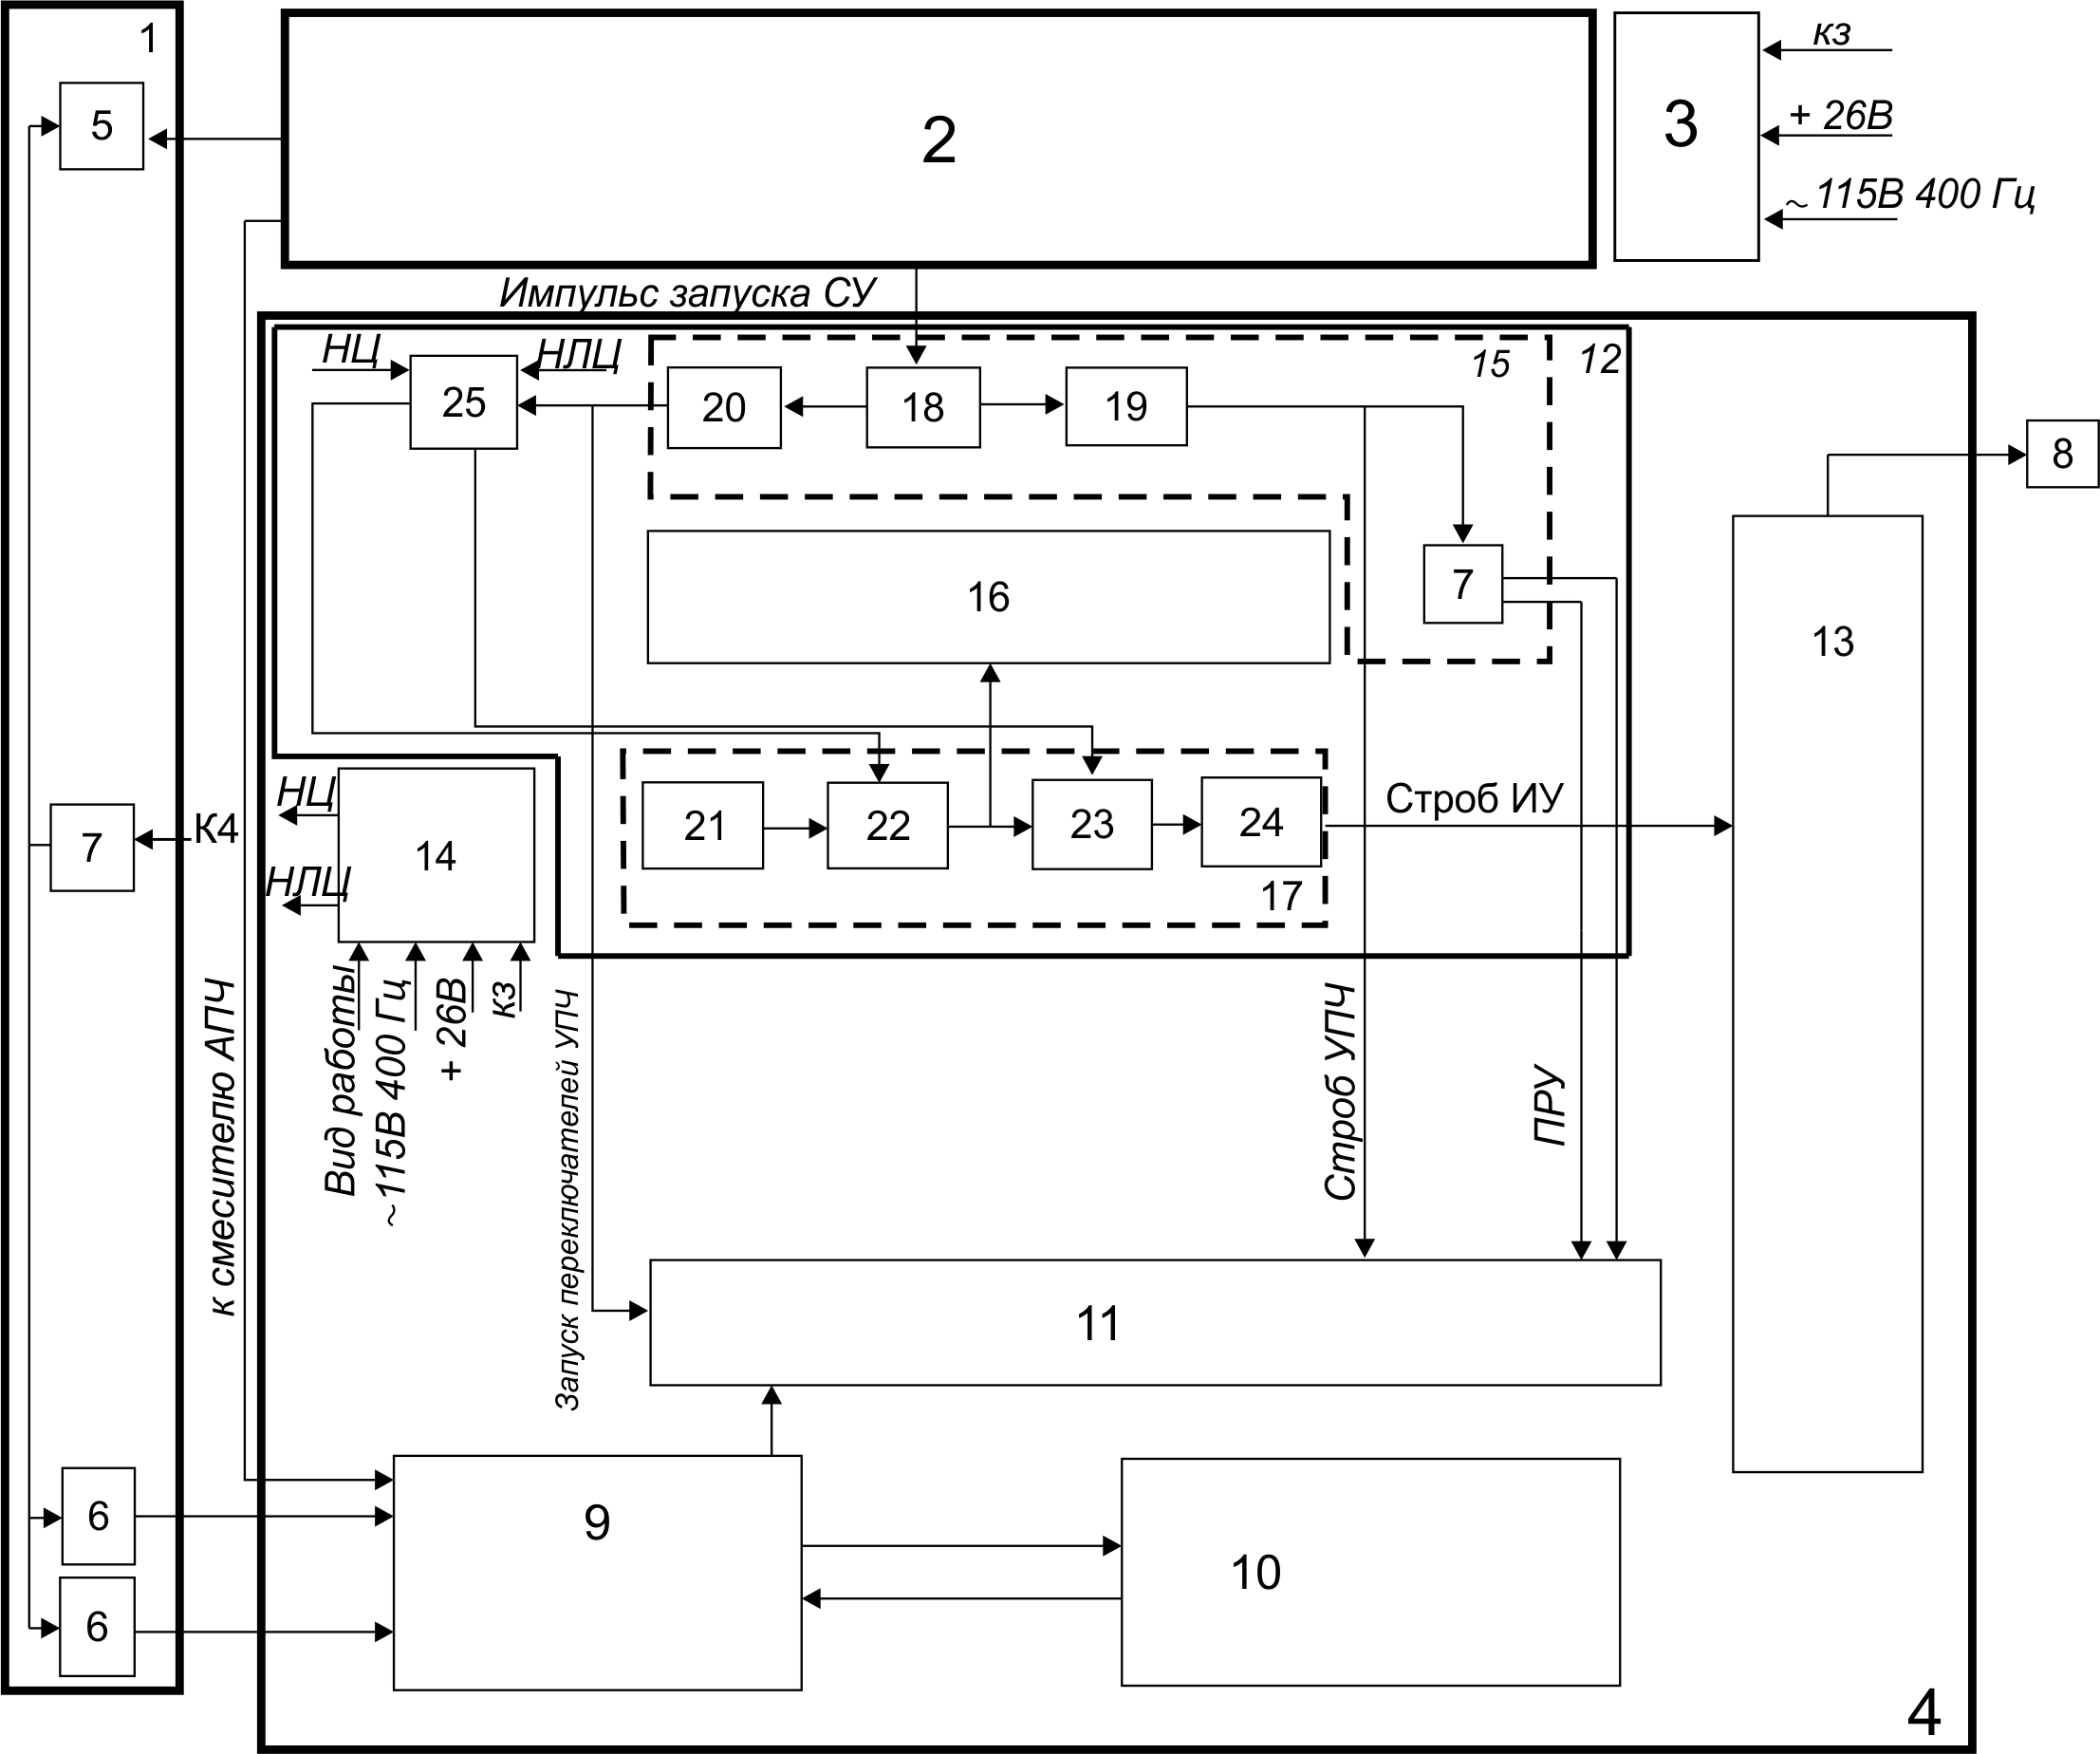
Фиг.1– Упрощенная функциональная схема РВ.
Устройство определения достижения ракетой-
мишенью требуемого эшелона высоты полета.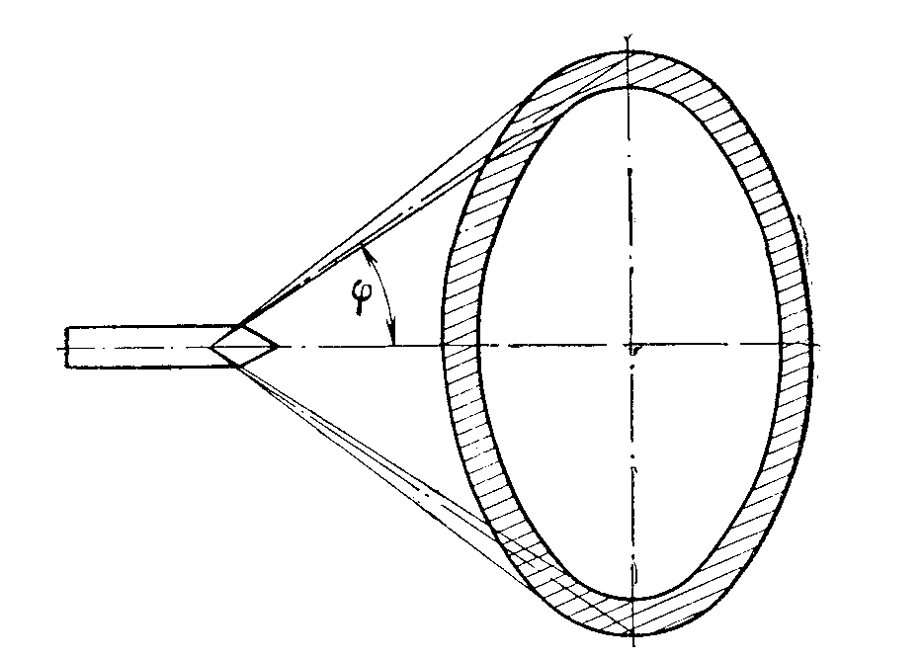

Фиг.2 – Суммарная диаграмма направленности антенной системы.

Устройство определения достижения ракетой-
мишенью требуемого эшелона высоты полета.
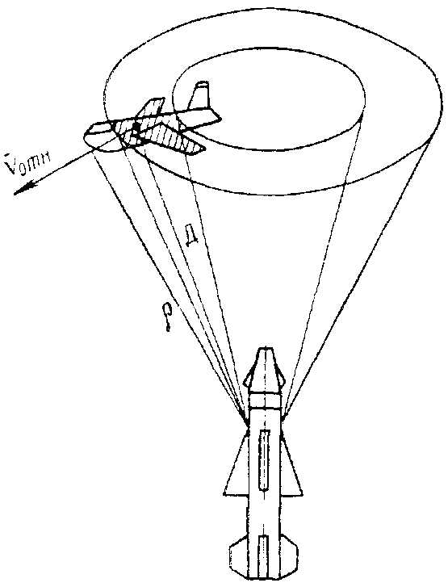

Фиг.3 – Случай встречи ракеты с целью.

Устройство определения достижения ракетой-
мишенью требуемого эшелона высоты полета.

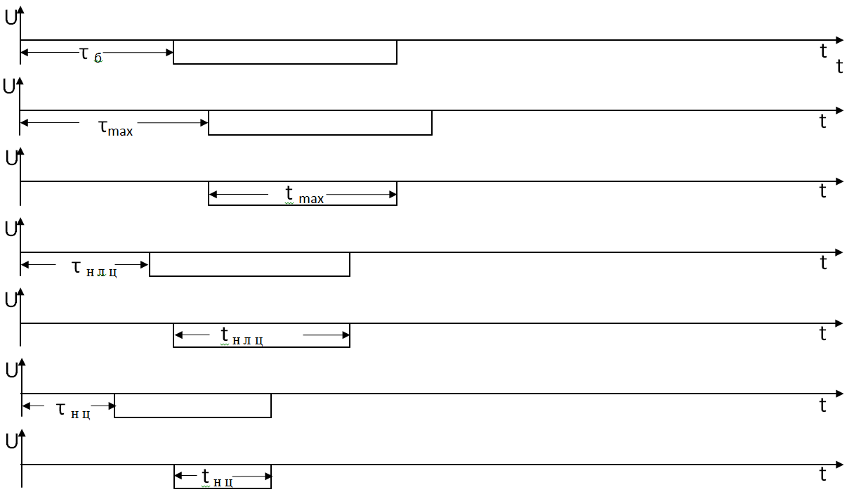

Фиг.4– Временныедиаграммы работы схемы выбора режима.

Устройство определения достижения ракетой-
мишенью требуемого эшелона высоты полета.

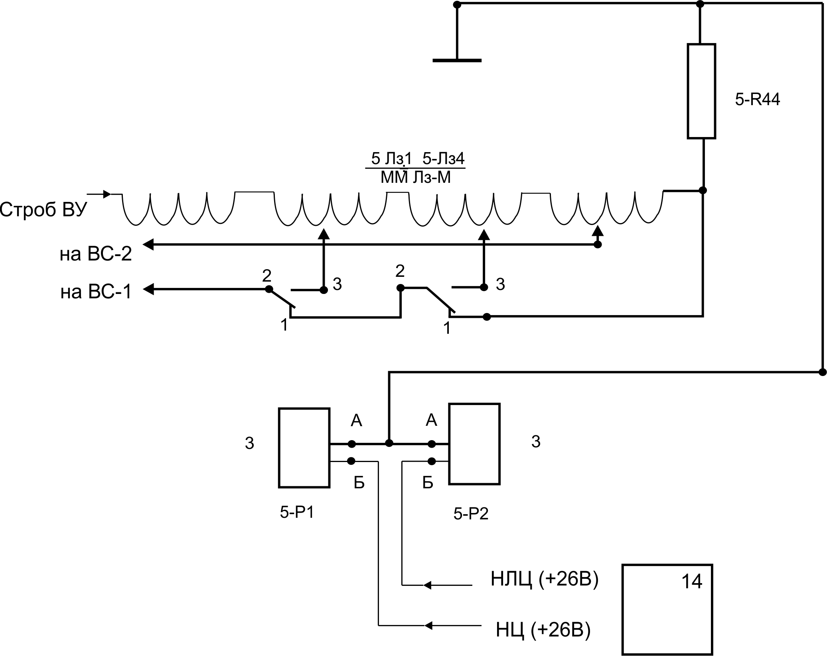
Фиг.5 – Принципиальная схема линии задержки строба ВУ.

Устройство определения достижения ракетой-
мишенью требуемого эшелона высоты полета.

Тип | Основные классификационные параметры |  | Коэффициент передачи | Обозначение микромодуля
Тип | Время задержки (мкс), Т | Волновое сопротивление (Ом), S | Коэффициент передачи | Обозначение микромодуля
ММЛЗ | $${0,5}_{-}^{+}10\%$$ | $${300}_{-}^{+}10\%$$ | 0,9 | ММЛЗ-0,5/300
ММЛЗ | $${0,5}_{-}^{+}10\%$$ | $${600}_{-}^{+}10\%$$ | 0,9 | ММЛЗ-0,5/600
ММЛЗ | $${0,5}_{-}^{+}10\%$$ | $${1200}_{-}^{+}10\%$$ | 0,9 | ММЛЗ-0,5/1200
ММЛЗ | $${1,0}_{-}^{+}10\%$$ | $${600}_{-}^{+}10\%$$ | 0,9 | ММЛЗ-1,0/600
ММЛЗ-М | $${0,25}_{-}^{+}10\%$$ | $${75}_{-}^{+}10\%$$ | 0,9 | ММЛЗ-М-0,25/75
ММЛЗ-М | $${0,25}_{-}^{+}10\%$$ | $${150}_{-}^{+}10\%$$ | 0,9 | ММЛЗ-М-0,25/150
ММЛЗ-М | $${0,5}_{-}^{+}10\%$$ | $${150}_{-}^{+}10\%$$ | 0,9 | ММЛЗ-М-0,5/150
ММЛЗ-М | $${0,5}_{-}^{+}10\%$$ | $${300}_{-}^{+}10\%$$ | 0,9 | ММЛЗ-М-0,5/300
ММЛЗ-М | $${1,0}_{-}^{+}10\%$$ | $${300}_{-}^{+}10\%$$ | 0,9 | ММЛЗ-М-1,0/300

Фиг.6 – Таблица технических характеристик микромодульных линий задержки.

2 Источник радиолокационной информации для определения траекторных данных полёта ракеты – мишени

Изобретение относится к ракетной технике, в частности к зенитной ракете, переоборудованной в ракету-мишень.
Изобретение может применяться:
- для контроля выполнения ракетой-мишенью заданной траектории полета, при решении задач обеспечения безопасности наземных объектов от ракеты-мишени;
- для подтверждения поражения мишени, расчетами войск противовоздушной обороны на практических стрельбах, при выполнении задач боевой подготовки.
Изобретение может быть использовано на предприятиях и специализированных конструкторских технических бюро оборонно-промышленного комплекса при разработке ракет-мишеней и средств измерения параметров полета летательных аппаратов.
Обнаружение и сопровождение целей выполняется радиолокационными станциями (РЛС). РЛС определяет текущие координаты (визирование) цели и ракеты, вырабатывает команды управления на ракеты, для наведения их на цель. Визирование цели и ракеты основаны на принципах: по цели – активной радиолокации с пассивным ответом; по ракете – активной радиолокации с активным ответом (ответчик ракеты) [1 с. 26-33].
Наземная станция управления облучает цель. Одновременно с сигналами, отраженными от цели, производится прием сигналов ответчика ракеты. Одновременный прием сигналов, отраженных от цели и сигналов ракеты, позволяет в любой момент времени определить положение ракеты относительно цели. Данные о положении ракеты и цели поступают на счетно-решающее устройство наземной станции, которое вырабатывает команды управления, передаваемые на ракету. В основу принципа работы импульсной радиолинии управления и визирования заложено определение положение ракеты относительно цели в любой момент времени, с последующей выработкой команды управления ракетой.
При использовании зенитной ракеты в качестве ракеты-мишени, определение ее координат по данным ответчика ракеты-мишени, для контроля выполнения ракетой-мишенью заданной траектории полета, не целесообразно по причинам:
- наземная станция управления ракетой-мишенью выдает команды управления непосредственно на ракету-мишень, для отработки ею заданной траектории полета, т.е. выполняют исполнительские задачи. Система, выполняющая исполнительские задачи, не может эффективно выполнять задачи контроля. Следовательно, необходимы отдельные контрольные наземные станции, в системе измерительных средств полигона, тем более, если это связано с безопасностью применения ракеты-мишени;
- конструктивно антенны ответчика находятся в хвостовой части на торце ракеты-мишени, что однозначно будет затруднять применение информации с ответчика для получения траекторных данных полета ракеты-мишени, на контрольных наземных станциях, т.к. наземные станции контроля располагаются на других участках местности;
- переоборудование ракеты, для получения информации от ответчика (перенос антенн ответчика в переднюю часть ракеты) или доработка наземной станции управления, с целью получения достоверной информации данных о полете ракеты-мишени для контрольных наземных станций, приведет к значительным материальным затратам.
Для решения задачи определения траекторных данных полёта ракеты – мишени предлагается применение радиовзрывателя (РВ) зенитной ракеты, переоборудованной в ракету-мишень, в новом качестве, как источник радиолокационной информации.
РВ входит в состав бортового оборудования зенитной ракеты и предназначен для выработки импульса срабатывания (инициирования) на подрыв боевой части зенитной ракеты при ее сближении с целью в момент, когда обеспечивается максимальное поражение цели элементами боевой части [2, 3,].
На фиг.1 изображена упрощенная функциональная схема РВ; на фиг.2-суммарная диаграмма направленности антенной системы при угле наклона φ; на фиг.3- случай встречи ракеты с целью; на фиг.4-обеспечение безопасности наземных объектов от ракеты-мишени в полете, при применении РВ в качестве источника радиолокационной информации; на фиг.5- определение дальности угломерным методом.
Упрощенная функциональная схема РВ представлена на фиг.1 [3, рис. 1].
РВ состоит из антенной системы 1, передатчика 2 с блоком питания 3, приемника 4.
Антенная система 1 состоит из передающей 5, приемных 6 антенных блоков, блока преобразования и запоминания информации 7 [3, рис.1] и предназначена для излучения радиоимпульсов в направлении цели и приема сигналов, отраженных от нее. Диаграмма направленности (ДН) антенной системы РВ на передачу и прием имеет вид воронки с изменяющимся углом в зависимости от длительности команды «К4» при вершине φ. Суммарная ДН антенной системы РВ показана на фиг.2. Команда «К4» выдается с наземного пункта управления на борт ракеты в полете. Длительность команды зависит от относительной скорости сближения ракеты с целью [2, с. 12-14, 25-28].
Передатчик 2 предназначен для генерирования импульсов высокой частоты, излучаемой передающей антенной в пространство. Он начинает работать по команде «К3» (команда взведения РВ), которая выдается с наземного пункта управления на борт ракеты в полете [2, с. 11-12, 25-26, 35].
Передатчик включает в себя инвертор напряжения 8, модулятор 9, генератор сверхвысокочастотной (СВЧ) энергии 10, ответвитель мощности 11, ферритовый вентиль 12.
Инвертор напряжения 8 преобразует постоянное напряжение блока питания в переменное напряжение для питания модулятора. Он определяет частоту следования высокочастотных импульсов.
Модулятор 9 формирует и выдает видеоимпульсы отрицательной полярности, возбуждающие магнетронный генератор высокой частоты.
Генератор СВЧ энергии 10 предназначен для генерирования высокочастотных и стабильных по частоте сигналов.
Ответвитель мощности 11 служит для передачи высокочастотной энергии от магнетронного генератора к передающей антенне и отбора мощности для работы других систем.
Ферритовый вентиль 12, предназначен для устранения влияния передающей антенны на магнитный модулятор передающего устройства.
Блок питания передатчика 3 предназначен для преобразования напряжения первичного источника питания в напряжения постоянного и переменного тока, необходимые для питания цепей передатчика
Приемник 4 осуществляет прием и усиление отраженного от цели сигнала, выработку импульса срабатывания и выдачу его в предохранительно-исполнительный механизм 13(ПИМ) [3, рис. 1]. ПИМ 8 обеспечивает безопасность взрывательного устройства при эксплуатации, старте и на траектории до момента окончания взведения и служит для выдачи детонационного импульса инициирующему заряду боевой части (БЧ) [2, с.70].
Принцип действия импульсного РВ основан на использовании импульсного метода активной радиолокации [2, с. 7-8, 12]. При поступлении команды «К3», с наземного пункта управления на борт ракеты в полете, включается передатчик 2. Через передающую антенну 5 в окружающее пространство излучается энергия в виде коротких импульсов высокой частоты. В случае попадания цели в ДН антенной системы на вход приемника 4 поступают отраженные от цели сигналы. Отраженные от цели сигналы обрабатываются в приемнике и вырабатывают сигнал срабатывания, т. е. выдает импульс на подрыв боевой части ракеты через ПИМ 13, для поражения цели. Один из возможных случаев встречи ракеты с целью представлено на фиг. 3.
При переоборудовании зенитной ракеты в ракету-мишень, РВ не используется по своему прямому предназначению, поэтому целесообразно использовать РВ, как источник радиолокационной информации. На фиг. 4 показано решение задачи обеспечения безопасности наземных объектов от ракеты-мишени в полете, при применении РВ в качестве источника радиолокационной информации для определения траекторных данных полёта ракеты – мишени.
Старт мишени производиться с пункта запуска мишени С. Полет мишени осуществляется в разрешенном секторе полета.
В полете пеленг мишени определяется двумя приемными станциями, основная в точке О, дополнительная в точке А. По определенным пеленгам рассчитывается дальность до мишени решением триангуляционной задачи. Триангуляционную задачу решает логическое устройство (ЛУ) на базе основного приемного центра. При этом источником радиолокационной информации предлагается использовать генерируемые импульсы высокочастотной энергии РВ.
На фиг. 5 показано определение дальности угломерным методом [4, с. 146].
Один приемный пункт расположен в точке О, а второй в точке А. При этом достаточно измерить три угловые координаты: азимуты β, β_{a} и угол места ε (ε_{A}) или углы места ε, ε_{a} и азимут β (β_{a}). Выражение, связывающее дальность цели с β, β_{a} и ε имеет вид [4, с. 146-147]:

$r=d*\sin{βa}/(cos{ԑ}sin ({βa- β))}$ (1)

Учитывая, что дальности от воздушного объекта до приемных центров достаточны проекционные, т.е. ε = 0 (cos 0 = 1). Формула примет следующий вид:

$r=d*\sin{βa}/(sin ({βa- β))}$ (2)

ЛУ вычисляет текущую проекционную дальность до ракеты-мишени (${ОЦ}^{*}$), применением формулы 2. Вычисленные текущие дальности сравниваются с дальностями до границ разрешенного сектора полета ракеты-мишени (ОЕ и ОД). В случаях, если:

$\left|{ОЦ}^{*}\right|<\left|ОЕ\right|$ или $\left|{ОЦ}^{*}\right|>\left|ОД\right|$,

то на борт ракеты-мишени выдается команда самоликвидации. Тем самым обеспечивается полет ракеты-мишени, только в разрешенном секторе полета.
Кроме того, изменение полета мишени по курсу, при подрыве ЗУР в районе ракеты-мишени, будет являться подтверждением поражения ракеты-мишени расчетами войск ПВО.
Изменение полета ракеты-мишени по курсу определяется по вышеизложенному методу – расчетом дальности до ракеты-мишени решением триангуляционной задачей.
Изменение полета ракеты-мишени по высоте вышеизложенным методом определить невозможно, т.к. дальности от воздушного объекта до приемных центров используются проекционные, что является недостатком.
Основные признаки поражения ракеты-мишени зенитной ракетой:
- одновременное пропадание импульсов высокочастотной энергии РВ ракеты-мишени, после подрыва БЧ зенитной ракеты, на обоих приемных центрах.
- изменение полета ракеты-мишени по курсу после подрыва БЧ зенитной ракеты, на обоих приемных центрах.
Радиовзрыватель при работе в штатном режиме, по прямому предназначению, является активной РЛС с пассивным ответом от цели. Максимальная дальность действия активной радиолокации по пассивным целям определяется основным уравнением радиолокации [5, с. 217]:

$Д_{max}=\sqrt[4]{\frac{{P_{и}G}_{и}G_{п}{σ_{ц}λ}^{2}}{({4π)}^{3}P_{с.min}}}$ (3)

где: $P_{и}$- излучаемая энергия передатчика;
$G_{и},G_{п}$ – коэффициенты усиления передающей и приемной антенн РВ;
$σ_{ц}$ – эффективная отражающая поверхность цели;
$λ$ – длина волны;
$P_{с.min}$ – минимальная чувствительность приемника.

При работе РВ по новому назначению, радиовзрыватель, будет представлять собой РЛС с активным излучением. Наземные приемные станции, настроенные на частоту зондирующего импульса передатчика РВ, будут принимать сигналы РВ с максимальной дальности, которая определяется уравнением [5, с. 215]:

$Д_{max}=\sqrt{\frac{P_{и}G_{и}G_{п}λ^{2}}{({4π)}^{2}P_{с min}}}$ (4)

Сравнение уравнений (3) и (4) показывает, что действия систем с активным излучением при равных условиях значительно больше дальности активной радиолокации по пассивным целям.
При применении РВ по новому назначению (РЛС с активным излучением), при равных условиях, приемные станции будут принимать сигналы РВ с большей дальности, чем по штатному применению РВ (активной РЛС с пассивным ответом от цели).
Если дальности обнаружения приёмными станциями зондирующих сигналов РВ необходимо будет увеличить, это будет возможно за счет улучшения коэффициента направленного действия приемной антенны и чувствительности приемного устройства наземных контрольных станций.

Список литературы.
1 Неупокоев Ф.К. Стрельба зенитными ракетами. – 3-е изд., перераб. и доп. – М.: Воениздат, 1991. – 343 с.: ил.
2 Ракета 5Я23. Техническое описание. Книга четвертая. Радиовзрыватель 5Х49, Предохранительный исполнительный механизм 5В84. – М.: Воениздат, 1975. – 81 с.
3 Альбом схем. Ракета 5Я23. Техническое описание. Книга 4. Радиовзрыватель 5Х49. – М.: Воениздат, 1975. – 16 с., 17 вкл.
4 Справочник офицера Военно-воздушных сил и войск противовоздушной обороны / под ред. И.П. Азаренко (отв. ред) [и др]. – Минск: командование ВВС и войск ПВО, 2009. – 511 с.
5 Радиотехнические системы: Учебник для вузов по спец. «Радиотехника» /Ю. П. Гришин, В. П. Ипатов, Ю. М. Казаринов и др. Под ред. Ю. М. Казаринова. – М.: Высшая школа, 1990. – 496 с.

Источник радиолокационной информации для определения траекторных данных полёта ракеты – мишени.

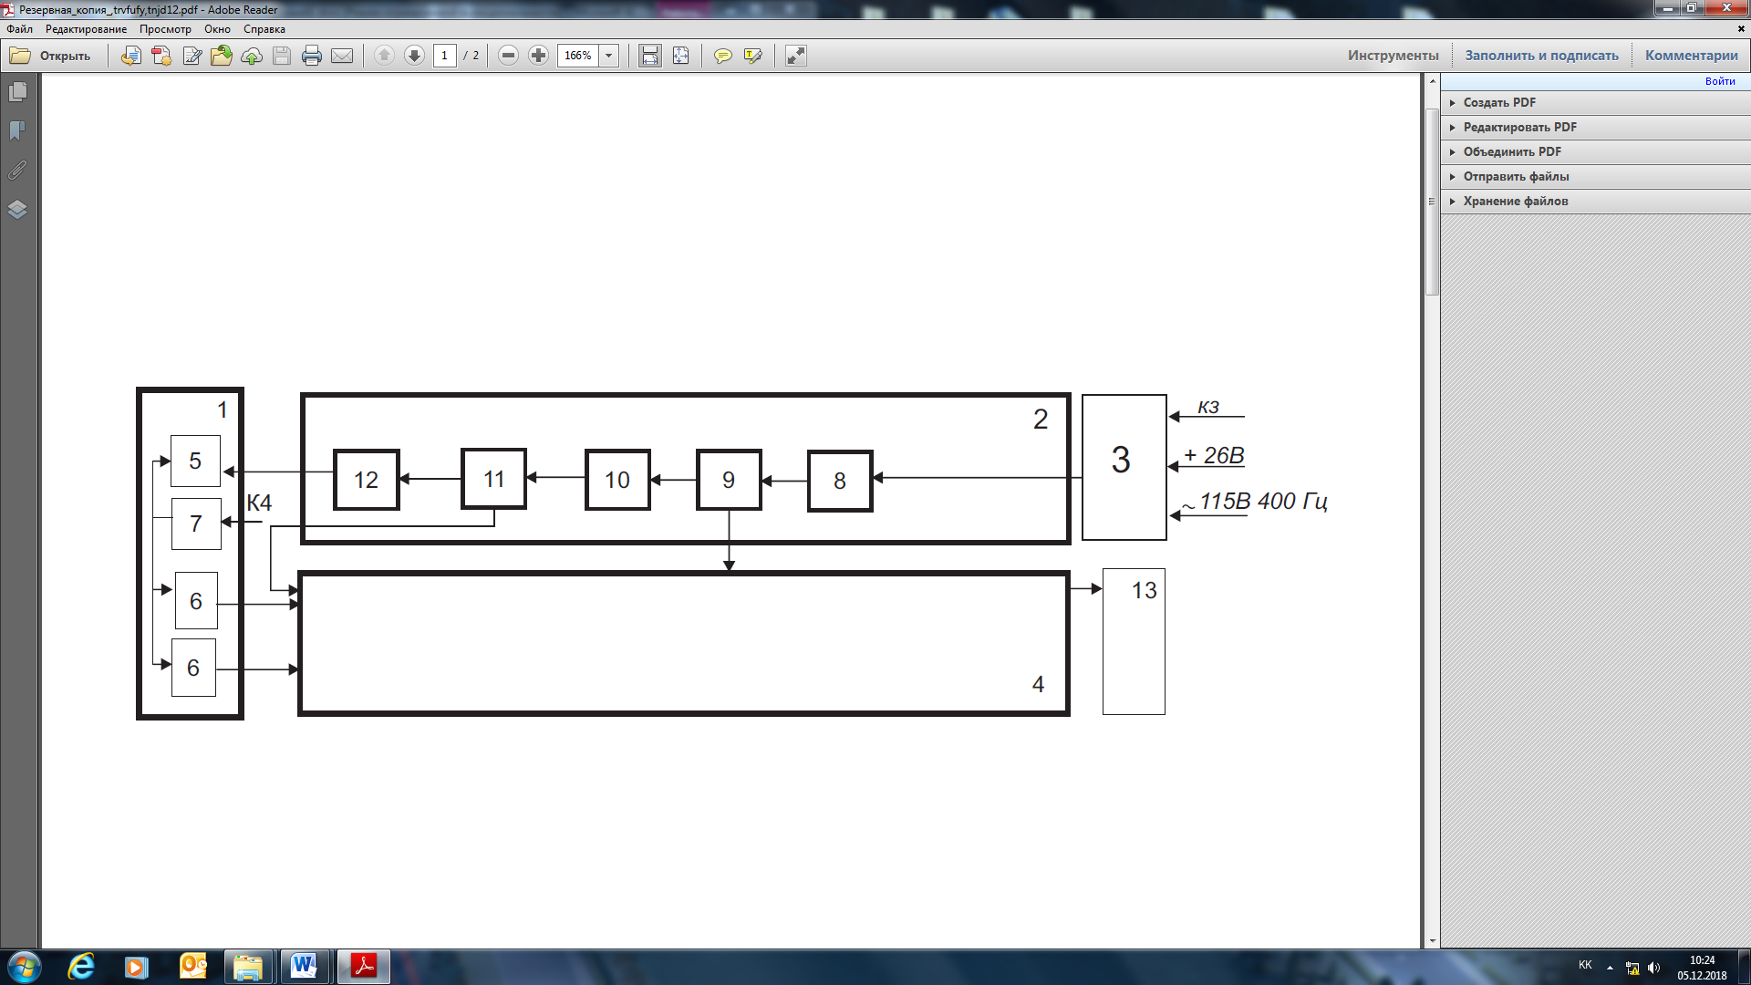

Фиг.1– Упрощенная функциональная схема РВ.

Источник радиолокационной информации для определения траекторных данных полёта ракеты – мишени.

Фиг.2–Суммарная ДН антенной системы при угле наклона φ.

Источник радиолокационной информации для определения траекторных данных полёта ракеты – мишени.

Фиг.3– Случай встречи ракеты с целью.

Источник радиолокационной информации для определения траекторных данных полёта ракеты – мишени.

Разрешенный сектор полета мишени
Д
Ц*
Заданная траектория полета ракеты-мишени
С

Е
β_{a}

А
β
Приемный центр
d
О

Основной приемный центр
Фиг.4 – Обеспечение безопасности наземных объектов от ракеты-мишени в полете, при применении РВ в качестве источника радиолокационной информации

Источник радиолокационной информации для определения траекторных данных полёта ракеты – мишени.

Ц

r_{A}
Ц*
ε_{a}
r
ε
О
β
β_{a}
d
А

Фиг.5 – Определение дальности угломерным методом

ПРИЛОЖЕНИЕ В

Расчет траектории полета ракетной мишени

ВВЕДЕНИЕ
Проведение расчета траектории полета ракетной мишени (РМ) осуществлялась на основе анализа результатов и пусков зенитных управляемых ракет (ЗУР) В-755, В-759, на этапах заводских и полигонных испытаний зенитного ракетного комплекса (ЗРК) С-75, данных летно-баллистических характеристик ЗУР В-755, В-759, а также тактико-технических характеристик ЗРК С-75. ЗУР В-755, В-759 – заводской шифр ракеты, после заводских и полигонных испытаний принята на вооружение ракета под шифром 5Я23. В приложении будем использовать принятый шифр ЗУР ЗРК С-75 – 5Я23.
Целью настоящей работы является обработка статистического материала по результатам испытаниям и эксплуатации ЗУР ЗРК
С-75 и определение возможностей для дальнейшего применения ЗУР в качестве ракетной мишени (РМ). При этом основным условием является сохранение геометрических, весовых характеристик, характеристик двигательной установки, а также сохранение схемы контура стабилизации и управления по каналам 1,2 и по крену ЗУР 5Я23, при переоборудовании их в РМ.
Содержанием расчета траектории полета РМ является:
- точность встреливания РМ в центр сектора антенн станции наведения
стабилизация РМ;
- вывод РМ на траекторию метода наведения;
- соотношение располагаемых и потребных перегрузок РМ;
- кинематическая траектория метода наведения для малых высот;
- возможные дальности полета РМ на малых высотах;
- выводы и рекомендации при переоборудовании ЗУР в РМ, для разработки тактико-технического задания;
Для управления полетом ЗУР, ЗРК С-75 образует два замкнутых контура автоматического регулирования положения ракеты на кинематической траектории метода (КТМ) наведения. Один контур выполняет задачи регулирования управления полетом ЗУР в угломестной плоскости ($ε),$ другой в азимутальной ($β$) [1, с. 89]. Оба контура управления являются одинаковыми и независимыми друг от друга.
Учитывая, необходимость полета РМ по горизонтальной траектории, а не по восходящей, как у ЗУР, более детальный анализ полета ЗУР 5Я23 проводился для угломестной плоскости ($ε)$, на малых высотах. Полет ЗУР на малых высотах сопровождается возможностью столкновения ЗУР с земной поверхностью, соотношением располагаемых и потребных перегрузок, большой флюктуацией сигнала от цели и др.
В качестве расчетов приведены и показаны траектории полета ЗУР на высотах 1000 метров и менее, для различных методов наведения, реализованных в ЗРК С-75М.

1 Точность встреливания ракеты-мишени в центр сектора антенн станции наведения
В процессе испытания ЗУР 5Я23, закон слежения пусковой установки за положением антенн станции наведения ракет (СНР) ЗРК С-75М был принят в следующем виде [3, с. 8, 16]:

$ε_{пу}$=$ε_{а}$+16,5 – 0,2$ε_{а}$+7${ε̇}_{а}[град]$
(1)
$β_{пу}$=$β_{а}+$7${β˙}_{а}[град]$

Для принятого закона слежения (формулы 1) в таблице 1 приведены данные по точности встреливания ЗУР 5Я23 относительно центра сектора сканирования антенн станции наведения при обстреле прямолинейно летящих целей.

Таблица 1 – Данные по точности встреливания
$$m_{ε}$$ | $$σ_{ε}$$ | $$m_{β}$$ | $$σ_{β}$$ | $$m_{θε}-ε_{р}$$ | $$σ_{θε}$$ | $$m_{θβ}-β_{р}$$ | $$σ_{θβ}$$
1 | 3,5 | 0 | 3,5 | -3,0 | 4,2 | 0 | 4,2
Примечание – таблица выполнена по материалам [3, с. 8, 16]

Результаты 29 пусков по низколетящим целям, [3, с. 16], были проанализированы и по ним рассчитано математическое ожидание отклонения ЗУР от центра сектора антенны в вертикальной плоскости в момент начала радиоуправления, которое составило $m_{ε}$= 5°30̍, а среднеквадратическое отклонение ЗУР от центра рассеивания $σ_{ε}$= 2°06̍.
Вероятность столкновения ЗУР 5Я23 с землей при различных углах закрытия приведены в таблице 2.

Таблица 2 – Вероятность столкновения с землей ЗУР
$$ε_{закр}$$  [мин] | ᴧ$ε_{а}$  [град] | $$Н_{ц}$$  [км] | Вероятность столкновения
0 | +3 | 0,3  1 | 0,0019  0,0001
+30 | +3 | 0,3  1 | 0,0031  0,00025
+60 | +3 | 0,3  1 | 0,0059  0,0006
Примечание – таблица выполнена по материалам [3, с. 16]

Из таблицы видно, что при стрельбе по целям, летящих на высотах $Н_{ц}$≥0,3 км и углах закрытия до 1 градуса, в случае стрельбы в район ближней границы зоны поражения, вероятность столкновения ракет с землей не превышает 0,006.
При стрельбе в любую точку зоны поражения по целям, летящим на высотах от 1 км до 30 км, вероятность встреливания в сектор сканирования СНР +/- 10° практически равна 1.
На основе вышеизложенного проведены расчеты по встреливанию РМ, переоборудованной из ЗУР 5Я23, в центр сектора сканирования СНР-75М. Расчет проводился при условии постановки мишени на дальности соответствующей, дальней границе зоны поражения комплекса на высоте полета мишени${ Н}_{рм}$= 1000 м ($Д_{д}$=26км, [4, с. 56]). Соответственно угломестное значение антенн ($ε_{а}$) СНР-75 будет соответствовать значению 2°. С учетом того, что центр сектора сканирования в режиме «Н<5» дополнительно увеличится на 3°, то угломестное значение антенн ($ε_{а}$) составит 5°.
Значение ${ε̇}_{а}$ = 0, для определения минимального значения $ε_{пу}$ в данных условиях. Расчет положения пусковой установки при пуске РМ, для этих условий, в угломестной плоскости, будет иметь вид:

$ε_{пу}$=$ε_{а}$+16,5 – 0,2$ε_{а}$=2+16,5 – 0,2*2= 18,1° (2)

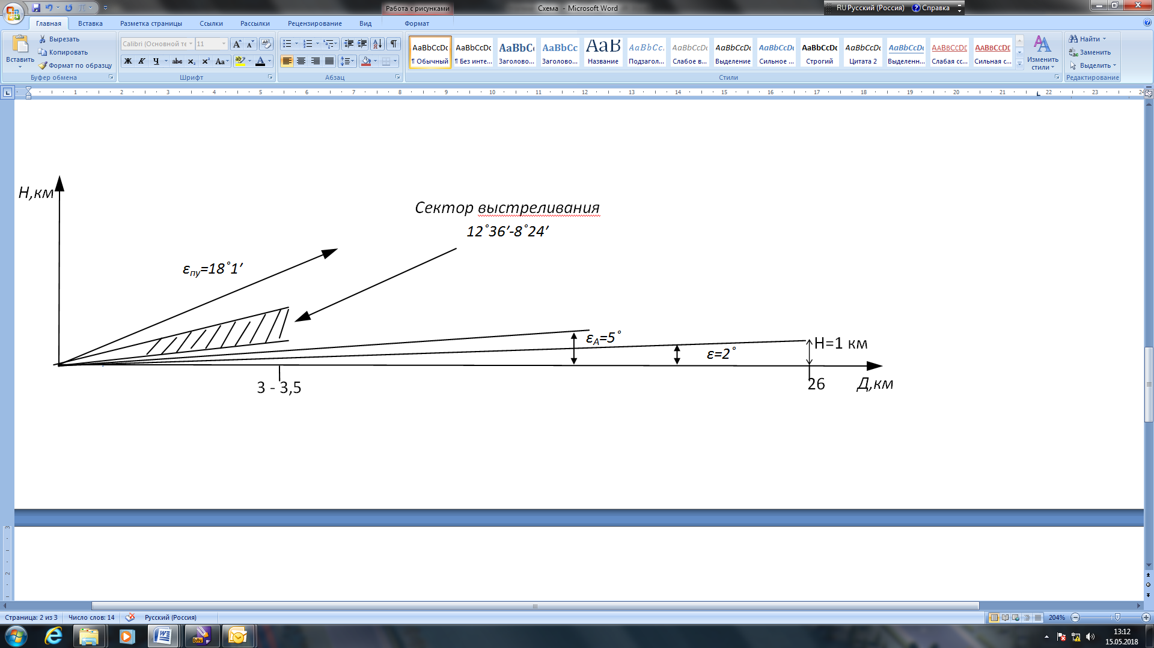Рисунок 1 – Встреливание РМ относительно центра сектора сканирования антенн СНР-75, в угломестной плоскости.

Точность встреливания РМ относительно центра сектора сканирования антенн СНР-75 (рис. 1), в момент начала радиоуправления (на 5 – 6сек), составит в угломестной плоскости в секторе 12°36̍÷ 8°24̍ ($m_{ε}$=5°30̍, $σ_{ε}$= 2°06̍). Радиоуправление РМ при этом начнется на дальности 3 ÷3,5 км.
Стабилизация РМ рассматривалась при условии сохранения геометрических, весовых характеристик, характеристик двигательной установки, а также сохранения схемы контура стабилизации по каналам 1, 2 и по крену ЗУР 5Я23, при переоборудовании их в РМ,
При этих условиях контур стабилизация РМ по каналам 1, 2 будет устойчив по всей траектории полета. При этом амплитуда колебаний составит 1,5 ÷ 3,0 единицы [5, с. 40].
Стабилизация РМ по крену на участке полета с ускорителем не производится и осуществляется с момента отделения ускорителя. Угол крена в момент отделения ускорителя может достигать 180°. Время затухания переходного процесса в среднем составляет τ = 0,3 сек. и сопровождаются по перегрузкам в каналах 1 и 2, достигающими величин от одной до восьми и более единиц.
Анализ результатов полигонных испытаний [5 с. 40] показывает, что запасы устойчивости контура стабилизация ракеты по крену достаточно устойчивы во всех режимах полета при соблюдении условий исключения применения ЗУР в качестве РМ: на высоте более 10 км; с курсовым параметром более 22 км [4, с. 55].

2 Вывод ракеты-мишени на траекторию метода наведения

Дальность вывода ЗУР 5Я23 на траекторию метода наведения определяется:
- величиной рассогласования (△φ);
- направлением вектора скорости ЗУР в момент начала радиоуправления;
- маневренными характеристиками ЗУР;
- параметрами контура управления.
Вывод ЗУР на КТМ считается законченным, когда параметры управления не превышают заданной величины (для ЗУР 5Я23 – 40 м [3, с. 18-20]).
Теоретические исследования и результаты пусков показали, что ближнюю границу зоны поражения можно ограничить плоскостью, перпендикулярной курсу цели и удаленной от станции наведения на 7 км (для 300 м/сек ≤Vц≤ 640 м/сек), с снижением вероятности поражения целей [4, с. 53].
В таблице 3 представлены вероятности попадания ЗУР 5Я23 в круг радиуса R = 40, R = 50, R = 60, при стрельбе на ближнюю границу зоны поражения, ограниченную плоскостью, перпендикулярной курсу цели и удаленной от станции наведения на 7 и 9 км, и сферой радиуса R = 12 км (для 300 м/сек ≤Vц≤ 640 м/сек).
При стрельбе по низколетящим целям (1 км>Нц>0,3 км;Vц≤420 м/сек) высота КМТ для метода «ТТ» в первые секунды управляемого полета ракеты соизмерима с амплитудой колебания ракеты относительно КТМ. Поэтому возникает опасность потери ракеты за счет удара ее о землю или ухода за укрытие.

Таблица 3 – Вероятность попадания ЗУР в круг различного радиуса
Характерные точки встречи |  |  |  | P(R=40)  [м] | P(R=50)  [м] | P(R=60)  [м]
x[км] | y[км] | z[км] | r[км] | P(R=40)  [м] | P(R=50)  [м] | P(R=60)  [м]
7 | 0,5 | 0 | 7 | 0,85 | 0,91 | 0,93
7 | 0,5 | -0,4 | 8,07 | 0,84 | 0,94 | 0,98
7 | 3,0 | 0 | 7,6 | 0,78 | 0,86 | 0,88
7 | 3,0 | -0,4 | 8,6 | 0,66 | 0,90 | 0,97
7 | 5,0 | 0 | 8,6 | 0,50 | 0,58 | 0,60
7 | 5,0 | -0,4 | 9,5 | 0,56 | 0,69 | 0,75
9 | 0,5 | 0 | 9,0 | 0,91 | 0,94 | 0,95
9 | 0,5 | 5,2 | 10,4 | 0,84 | 0,94 | 0,96
9 | 3,0 | 0 | 9,5 | 0,78 | 0,92 | 0,95
9 | 3,0 | 5,2 | 10,8 | 0,84 | 0,88 | 0,89
9 | 5,0 | 0 | 10,3 | 0,64 | 0,83 | 0,93
Примечание – таблица выполнена по материалам [3, с. 18-20]

При стрельбе по низколетящим целям (1 км>Нц>0,3 км;Vц≤420 м/сек) высота КМТ для метода «ТТ» в первые секунды управляемого полета ракеты соизмерима с амплитудой колебания ракеты относительно КТМ. Поэтому возникает опасность потери ракеты за счет удара ее о землю или ухода за укрытие. Считая, что распределение амплитуд первого переколебания ракет относительно КТМ подчинено нормальному закону, будем иметь:

- при ℰ_{укр} = 0° и H_{ц} = 0,3 км, то Р_{кас}= 0,0937

- при ℰ_{укр} = 0° и H_{ц} = 1 км, то Р_{кас} = 0

- при ℰ_{укр} = 30ʹ и H_{ц} = 0,3 км, то Р_{кас} = 0,4155

- при ℰ_{укр} = 30ʹ и H_{ц} = 1 км, то Р_{кас} = 0

- при ℰ_{укр} = 1° и H_{ц} = 0,3 км, то Р_{кас} = 0,82

- при ℰ_{укр} = 1° и H_{ц} = 1км, то Р_{кас} = 0

При пусках ракет на высоты более 1 км, в случае стрельбы на дальности меньше 12 км, вероятность потери ракеты на участке вывода за счет касания ею земли отсутствует.

3 Соотношение располагаемых и потребных перегрузок ракеты-мишени

Анализ перегрузок проводился по проведенным расчетам [3, с. 1-40] при проведении полигонных стрельб, для ЗУР наводящиеся на прямолинейно летящие цели, при отсутствии радиопомех и наведении по методам «ТТ» и «УПР» (сущность методов наведения раскрыты ниже).
а) Кинематические перегрузки.
Кинематические перегрузки раскладываются на составляющие в плоскостях крыльев ракет (канал 1-1 перегрузки $n_{1}$; канал 2-2 перегрузки $n_{2}$).
На рисунках 2 и 3 приведены линии равных кинематических перегрузок в плоскостях крыльев ракет, при условии наведения по методу «УПР» на прямолинейно движущуюся цель (${Vц}_{max}=$300 м/сек.), а также при условии наведения по методу «ТТ» на прямолинейно движущуюся цель ($300м/сек≤{Vц}_{max}≤$420 м/сек.).
Из рисунков видно, что при наведении по методу «УПР» и
${Vц}_{max}=300 м/сек$кинематические перегрузки ракет не превышают$n_{кин max}$=0,8 ед. на дальней границе зоны поражения и$n_{кин max}$=1,1 ед. на ближней границе зоны поражения [6, с. 3]. При наведении по методу «ТТ» кинематические перегрузки ракет не превышают$n_{кин max}$=1,0 ед. на дальней границе зоны поражения и $n_{кин max}$=2,5ед. на ближней границе зоны поражения [6, с. 12].
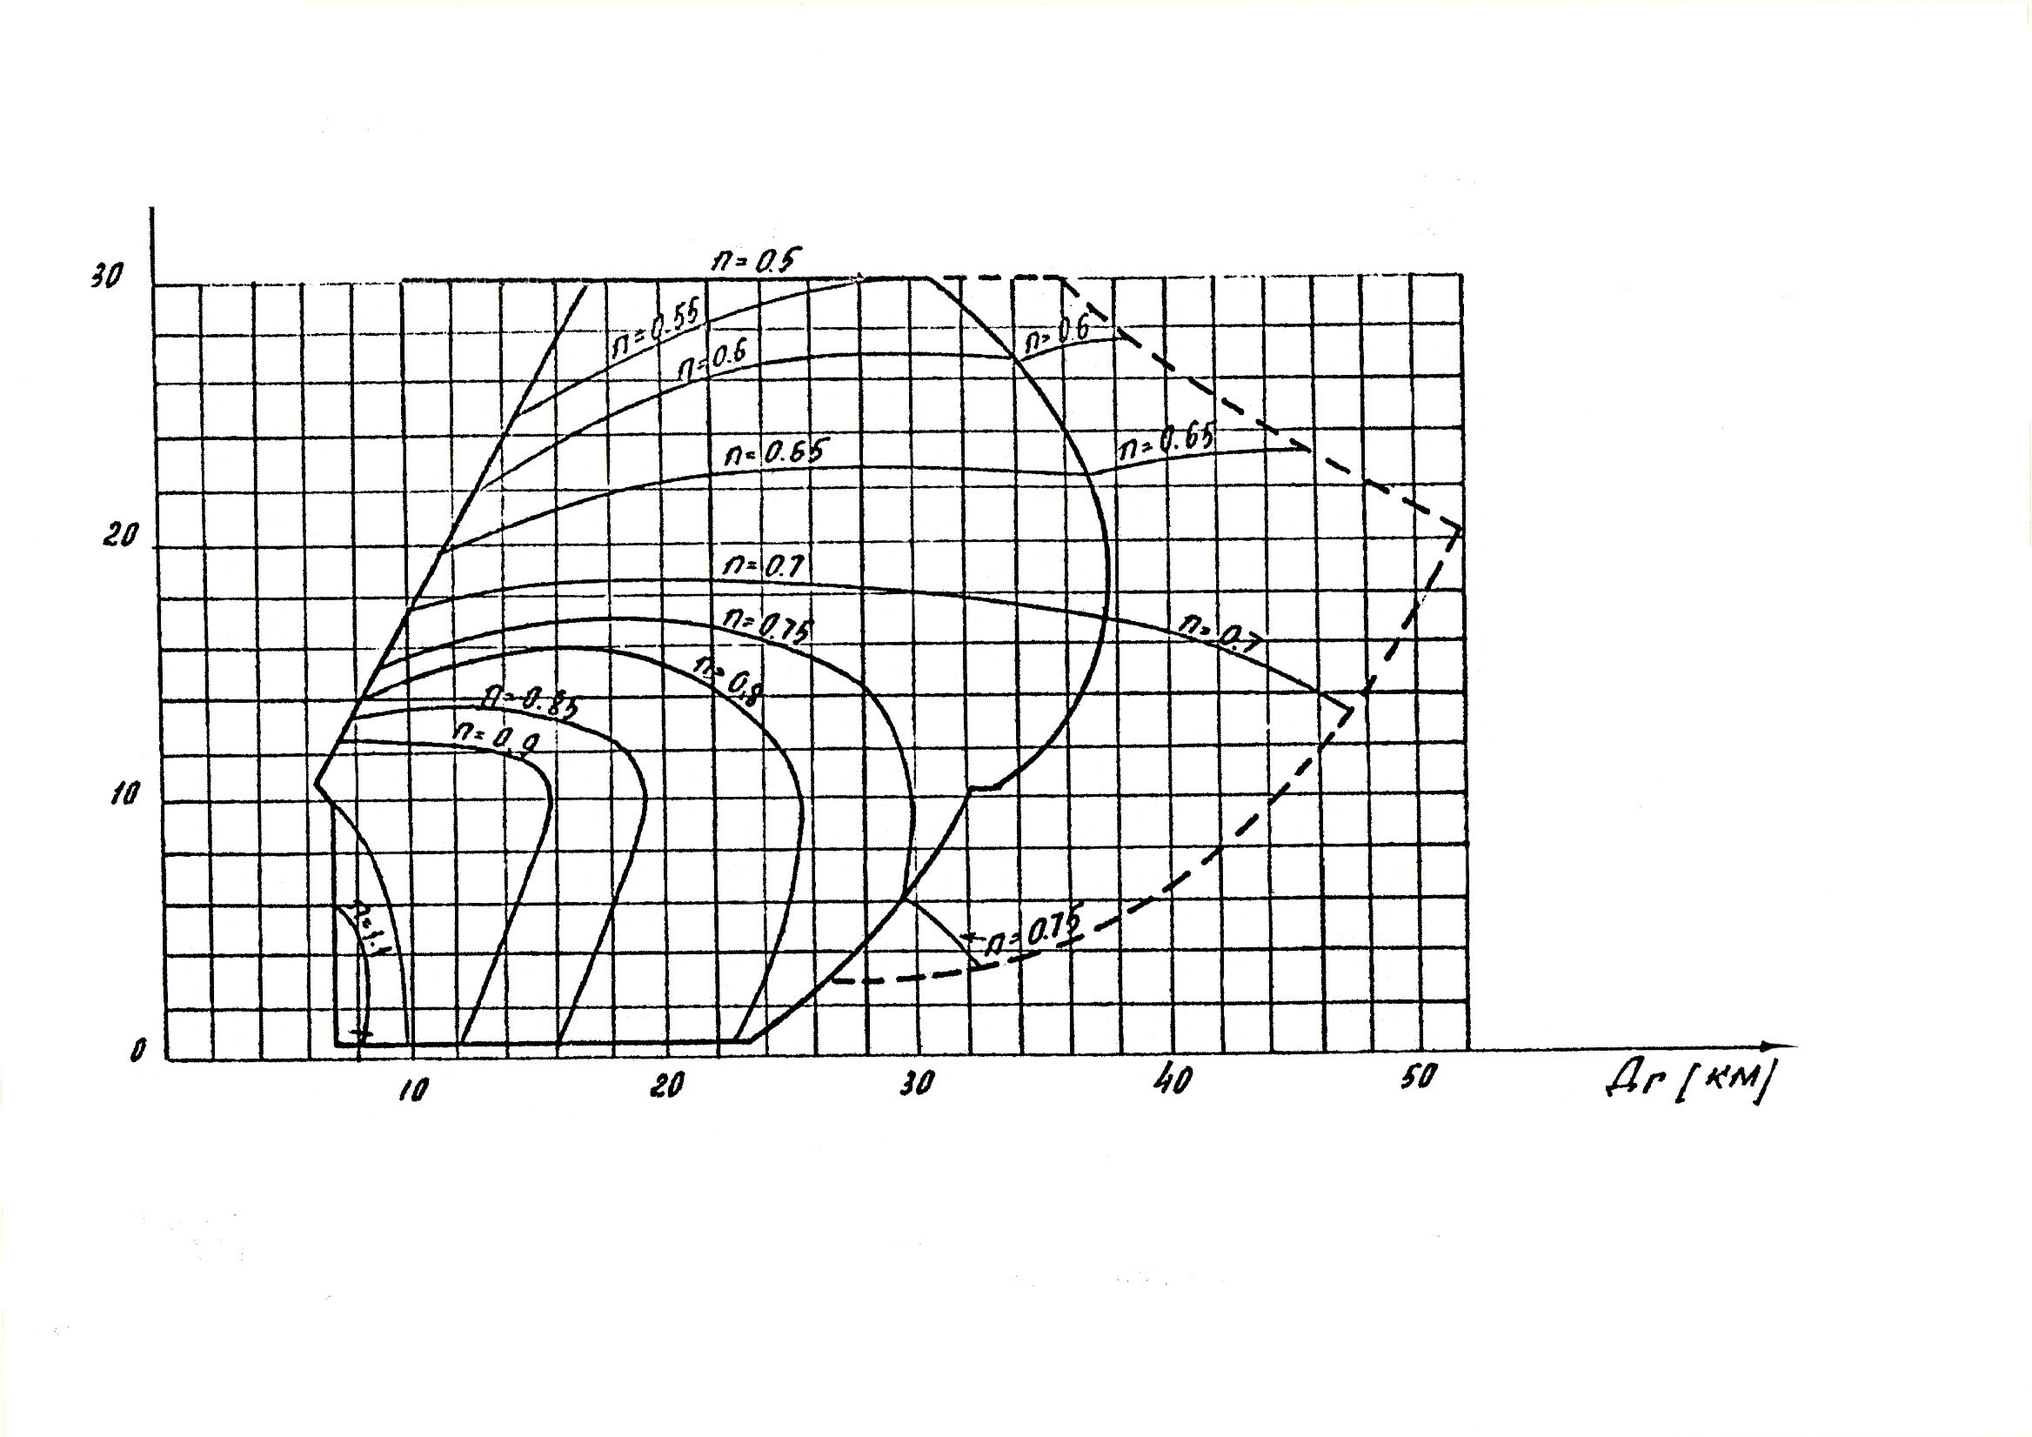

Рисунок 2 – Кинематические перегрузки ЗУР при наведении по методу «УПР» на прямолинейно движущуюся цель
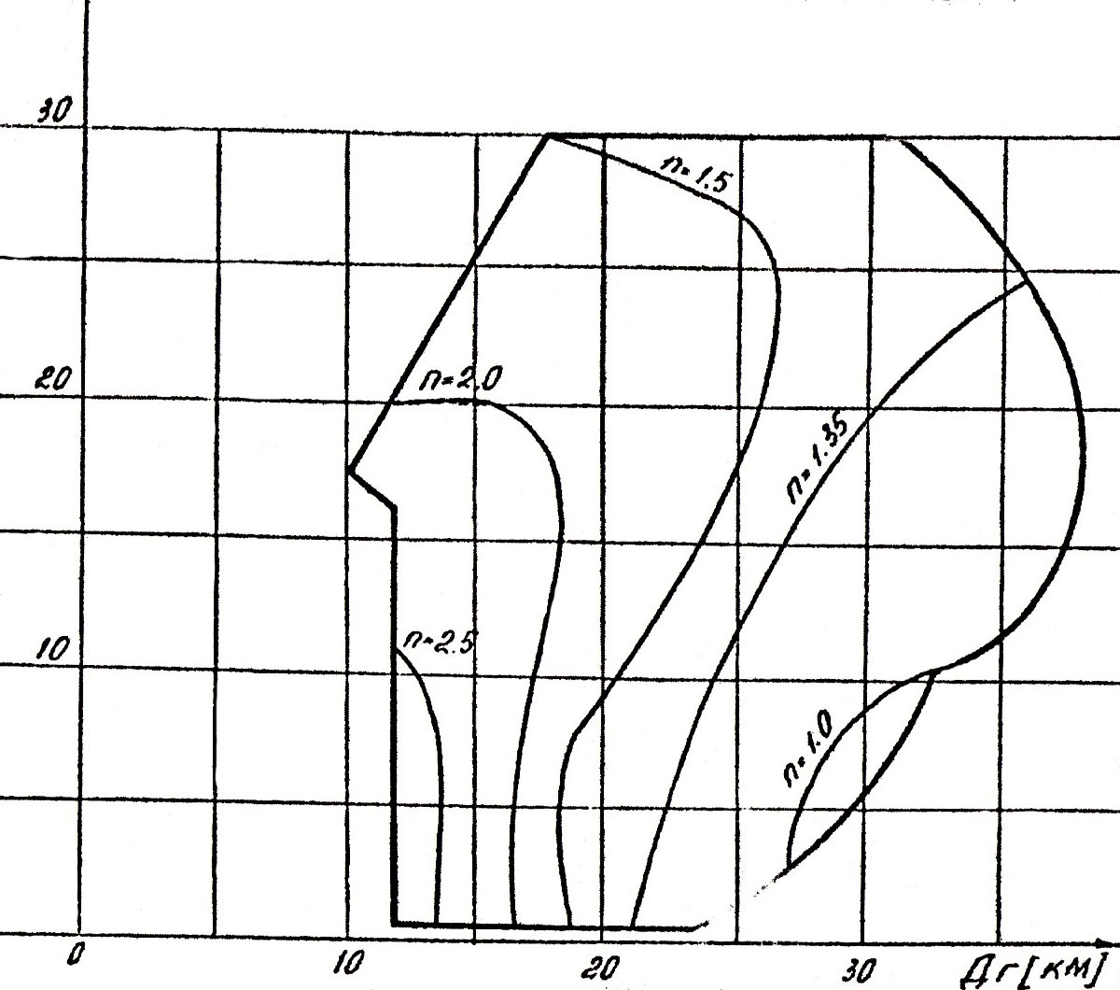
Рисунок 3 – Кинематические перегрузки ЗУР при наведении по методу «ТТ» на прямолинейно движущуюся цель

б) Флюктуационные перегрузки.
Флюктуационные перегрузки возникают вследствие случайных возмущений в контуре управления, такие как:
- колебания амплитуды и энергетического центра отраженного от цели сигнала;
- естественные помехи;
- искусственные радиоэлектронные помехи;
- внутренние шумы аппаратуры.
Флюктуационные перегрузки в работе не рассматриваются, т.к. при переоборудовании ЗУР в РМ, целевой канал СНР не будет задействован.
Расчет соотношения потребных и располагаемых перегрузок при стрельбе по низколетящим целям показан на рисунках 4 и 5 для целей, летящих на высотах Н_{ц} = 300 м и 1000 м, при V_{ц} = 420м/с и менее.
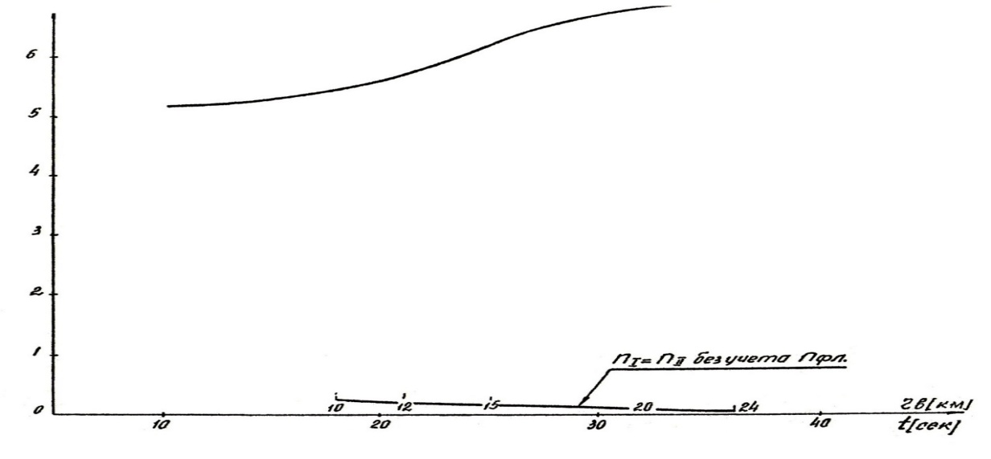
Рисунок 4 – Соотношения потребных и располагаемых перегрузок при стрельбе по целям, летящих на высоте Н_{ц} = 300м, при V_{ц} = 420м/с и менее

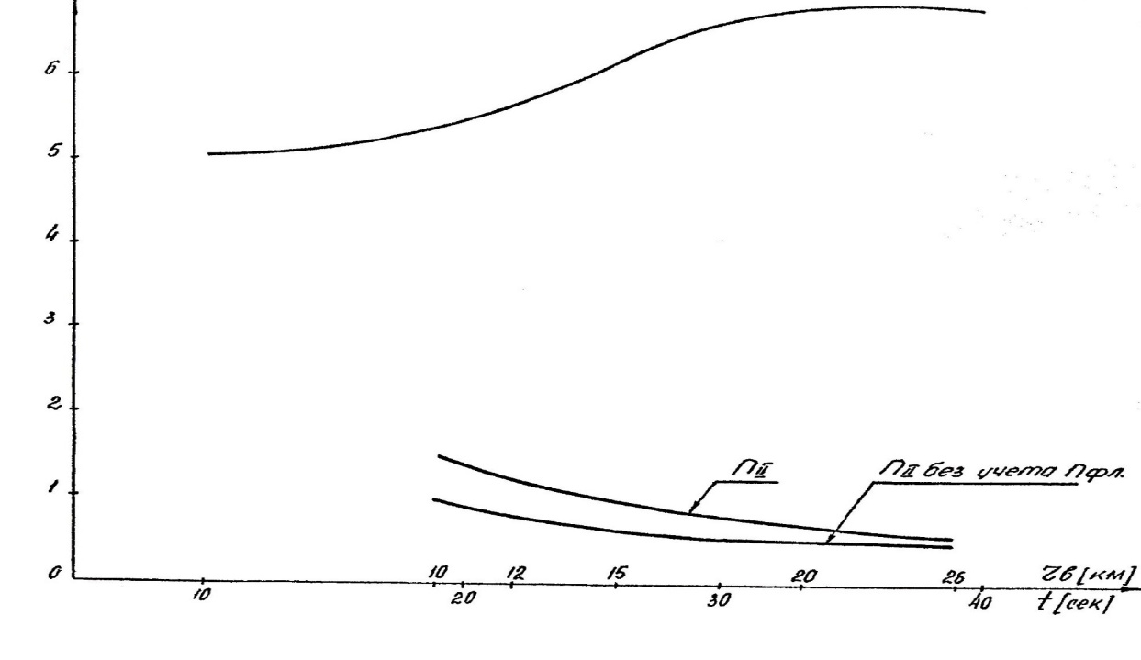

Рисунок 5 – Соотношения потребных и располагаемых перегрузок при стрельбе по целям, летящих на высоте Н_{ц} = 1000м, при V_{ц} = 420м/с и менее

Зоной поражения принято называть пространство вокруг ЗРК, в пределах которого обеспечивается поражение воздушной цели ЗУР с вероятностью, не ниже заданной.
Зона поражения является одной из основных характеристик возможностей ЗРК. С учетом эффективности стрельбы она определяет его досягаемость по дальности.
Дальняя граница зоны поражения определяется соотношением потребных и располагаемых перегрузок, величиной ошибок наведения и возможностями радиолокационных средств (РЛС) ЗРК. Дальняя граница зоны поражения на малых и предельно малых высотах ограничивается малой дальностью обнаружения и устойчивого сопровождения цели.
При стрельбе по целям, летящих на высотах Н_{ц} = 300 м и 1000 м, кинематические перегрузки ракет, как основное составляющее потребных перегрузок не превышали (см рис.2,3):
- для метода «УПР» $n_{кин max}$= 0,8 ед. на дальней границе зоны поражения;
- для метода «ТТ» $n_{кин max}$= 1,0 ед. на дальней границе зоны поражения.
Располагаемые перегрузки ЗУР, при методах наведения «ТТ» и «УПР», будут иметь значения $n_{расп}$= 5,0÷6,0 ед (см рис.4,5).
Можно утверждать, что при $n_{расп}≫n_{потр}$основное ограничение дальней границы зоны поражения определяется потребной дальностью обнаружения цели, которая определяется формулой:

$d_{потр}=d_{д}+V_{ц}\left(t_{раб}+t_{д}\right)$ (3)

где: $d_{потр}$ – потребная горизонтальная дальность действия радиолокационной станции сопровождения цели;
$d_{д}$ – горизонтальная дальность до дальней границы зоны поражения;
$t_{раб}$ – время, необходимое для подготовки стрельбы после обнаружения цели радиолокационной станцией (работное время ЗРК);
$t_{д}$ – полетное время ракеты до дальней границы зоны поражения.

Ограничение на дальнюю границу зоны поражения не будут налагаться при выполнении соотношения $d_{расп}>d_{потр}$.
Располагаемой дальностью обнаружения и сопровождения цели $d_{расп}$ будет являться наименьшее из значений дальности обнаружения импульсной РЛС $Д_{max}$, которая определяется формулой радиолокации (4) и дальности прямой видимости $d_{пр вид}$(5).

$Д_{max}=\sqrt[4]{\frac{{P_{и}G}_{и}G_{п}{σ_{ц}λ}^{2}}{({4π)}^{3}P_{с.min}}}$ (4)

где: $P_{и}$ – излучаемая энергия передатчика;
$G_{и},G_{п}$ – коэффициенты усиления передающей и приемной антенн РВ (для импульсных РЛС G_{nep}G_{np} = G²₀) соответственно;
$σ_{ц}$ – эффективная площадь рассеивания цели;
$λ$ – длина волны;
$P_{с.min}$ – минимальная чувствительность приемника.

Для целей с эффективной площадью рассеивания $1м^{2}$, дальность обнаружения импульсной СНР С-75, в режиме «ШЛ» (широкий луч) составит 75 км.

$d_{пр вид}[км]$= k ($\sqrt{Н_{ц}[м]}$ +$\sqrt{h_{a}[м]}$) (5)

где: k – коэффициент, равный без учета рефракции радиоволн 3,57, с учетом нормальной рефракции равной 4,12;
$h_{a}$ – высота антенны радиолокационной станции, м;
$Н_{ц}$ – высота полета цели, м.

Для целей, летящих на$Н_{ц}$=1000 м и высоте подъема антенны РЛС СНР С-75 $h_{a}$=5 м, дальности прямой видимости составит 120 км.
Соответственно располагаемая дальность обнаружения и сопровождения цели $d_{расп}=75 км.$
Потребная дальность обнаружения $d_{потр}$ для Н=1000 м и $d_{д}$=26 км будет характеризоваться:$t_{раб }$= 84 сек; $V_{ц }=$500 м/сек и составит в соответствии с формулой (3) 84 км. Следовательно, соотношение
$d_{расп}>d_{потр}$ не выполняется и соответственно, дальняя граница зоны поражения на Н=1000 м будет ограничиваться потребной дальностью обнаружения цели на этой высоте.
При переоборудовании ЗУР 5Я23 в РМ, применение целевого канала исключается, а ответчик ЗУР, представляет собой РЛС с активным излучением, дальность сопровождения РМ по ракетному каналу будет определяться по формуле:

$Д_{max}=\sqrt{\frac{P_{и}G_{и}G_{п}λ^{2}}{({4π)}^{2}P_{с min}}}$ (6)

По формуле 6 видно, что дальность сопровождения ЗУР намного больше дальности обнаружения и сопровождения цели. Следовательно, располагаемая дальность сопровождения ЗУР, переоборудованной в РМ, зависит от дальности прямой видимости. Значит возможные дальности полета РМ на малых высотах будет определяется соотношением потребных и располагаемых перегрузок, а также дальностью прямой видимости, необходимой для обмена между СНР С-75 и ЗУР запросных и ответных сигналов.
Для управления полетом ЗУР зенитный ракетный комплекс образует два замкнутых контура автоматического регулирования положения ракеты на КМТ метода наведения. Один контур выполняет задачи регулирования в угломестной плоскости ($ε),$другой – в азимутальной ($β$) [1, с. 89-93]. Оба контура управления являются одинаковыми и независимыми друг от друга.
Как видно из рисунка 6, по отраженным сигналам цели и ответным сигналам ЗУР в соответствующих координатных блоках СНР производится определение текущих координат цели и ЗУР. Затем в СВК определяется их разность и на основании этого формируется команда управления.

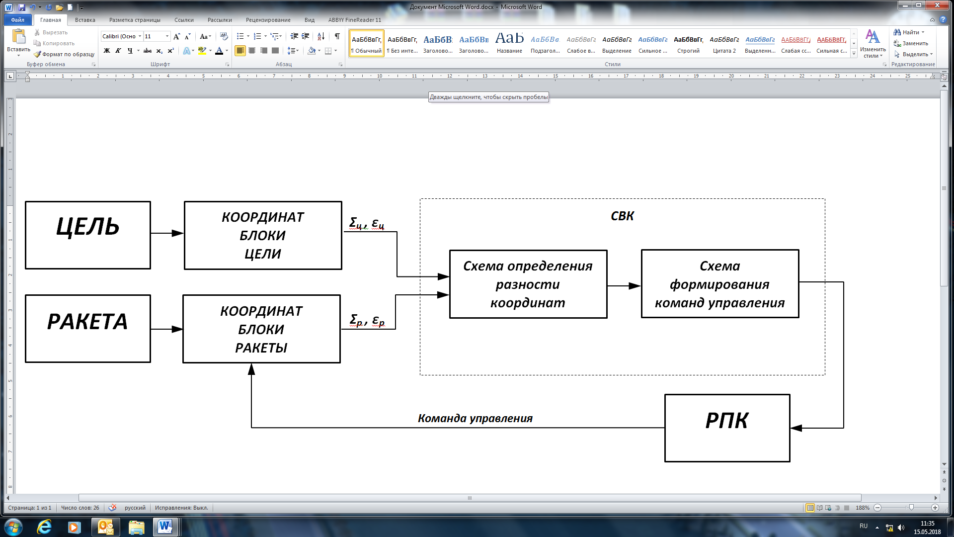
Рисунок 6 – Упрощенная схема контура управления

Команды управления, вырабатываемые в системе выработки команд (СВК), обеспечивают наведение ЗУР двумя методами:
– методом трехточки (накрытия цели) – «ТТ»
– методом половинного спрямления (упреждения) – «УПР»
Сущность метода «ТТ» заключается в том, что СВК формирует такие команды управления, при котором ЗУР в процессе наведения на цель непрерывно удерживается на линии визирования цели, при этом разность соответствующих углов координат все время сводится к нулю, т.е. три точки (станция – ЗУР –цель) находятся на одной прямой линии.
Сущность метода «УПР» заключается в том, что ЗУР наводится в точку, вынесенную вперед по курсу движения цели, но находящуюся в пределах сектора обзора станции.
Наведение ЗУР на цель осуществляется по КМТ. Вид кинематической траектории определяется характером движения цели и выбранным методом наведения. Следовательно, задача наведения ЗУР на цель сводится к выводу и удержанию ЗУР на расчетной кинематической траектории принятого метода наведения до момента встречи ЗУР с целью.
Уравнение метода наведения определяют математическую взаимосвязь между текущими координатами цели и точками кинематической траектории.
Для метода «ТТ» уравнение кинематической траектории имеет вид:

$ε_{к}$(t)=$ε_{Ц}$(t)
(7)
$β_{к}$(t)=$β_{ц}$(t)

где: $ε_{к}$(t), $β_{к}$(t) – текущие координаты кинематической траектории;
$ε_{ц}$(t); $β_{ц}$(t) – текущие координаты цели.

Для метода «УПР» уравнение кинематической траектории имеет вид:

$ε_{к}$(t)=$ε_{ц}$(t)+$σ_{ε}$
(8)
$β_{к}$(t)=$β_{ц}$(t)+$σ_{β}$)

где: $σ_{ε},σ_{β}$ – углы упреждения.

В момент встречи ЗУР с целью угол упреждения должен быть равен нулю, поэтому он должен уменьшатся пропорционально уменьшению разности наклонных дальностей цели и ЗУР.
Формирование сигналов управления осуществляется в следующей последовательности. На первом этапе формируется сигнал ошибки, отображающий отклонение ЗУР от расчетной траектории. Для наведения ЗУР на цель в СНР непрерывно измеряется угловое отклонение ЗУР от линии визирования цели в двух плоскостях сканирования антенн (рис.7).

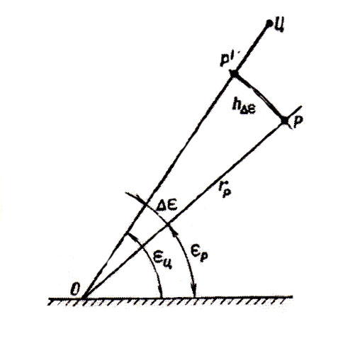
Рисунок 7 – Формирование сигнала ошибки

Величина отклонения ЗУР от линии визирования цели является угловой ошибкой наведения △𝜀=$ε_{ц}$– $ε_{р}$. Для увеличения точности наведения ЗУР на нее подаются команды, пропорциональные не угловому рассогласованию, а линейному:

$h_{△ε}$ = rsin△𝜀 = r△𝜀 (9)

Так как, в СВК вместо текущей дальности до ракеты используется функция времени R(t), вырабатываемое в виде напряжения постоянного тока, то формула 9 примет следующий вид:

$h_{△ε}$ = R(t)△𝜀 (10)

Функция R(t) формируется по следующему закону:

$R(t)=\left\{\begin{matrix}5000м при t<14 сек \\ 5000м+775\left(t-14\right)при 85>t>14 сек\end{matrix}\right.$ (11)

где: $t$ – определяется моментом нажатия кнопки «Пуск»

Таким образом, исходное выражение для сигналов ошибок имеют вид:
- для метода «ТТ»

$h_{ε}$ = $h_{△ε}$; $h_{β}$ = $h_{△β}$ (12)

- для метода «УПР»

$h_{ε}$ = $h_{△ε}$+$h_{rε}$; $h_{β}$ = $h_{△β}$+ $h_{rβ}$ (13)

Для обеспечения поражения низколетящих целей (исключение попадания ЗУР в местные предметы), в режимах «Н<5» (1км<$Н_{ц}$<5км) и «Н<1» (0,1км<$Н_{ц}$<1км) формирование параметра управления в вертикальной плоскости производится по закону:
- для метода «ТТ» (рис.8)

$h_{ε}$=$△ε*R\left(t\right)+h_{0}e^{\frac{-t}{τ}}$ (14)

где: $h_{0}$= 250м;
𝜏= 6сек;
t – время, с момента включения радиоуправления (5-6 сек для ЗУР 5Я23);
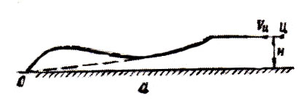
Рисунок 8 – Подъем траектории ракеты в режиме Н< 5
Приемные устройства ракетных каналов по «ε» бланкируются по дальности на 5 км.
На таблице 4 приведены расчетные данные подъема ЗУР в вертикальной плоскости до дальности полета 4,9 – 5,5 км. Соответствующие значения скорости (V_{р}) и дальности ракеты (Др) определены для $ε_{встр}$= 3°20̍

Таблица 4 – Расчетные данные подъема ЗУР
t [c] | 6 | 7 | 8 | 9 | 10
V_{р}[c] | 574 | 579 | 585 | 590 | 595
Др [км] | 3,2 | 3,7 | 4,3 | 4,9 | 5,5
$h_{0}e^{\frac{-t}{τ}}$ [м] | 91,9 | 106 | 118 | 128 | 137

При пикировании цели, когда ее угол места уменьшается, обеспечивается автоматический переход от метода «УПР» к методу «ТТ» (траектория метода упреждения при $ε_{ц}<0$ была бы прижата к земле):
- для метода «УПР» (метод «К») (см. рис.9).

$h_{ε}$=$△ε*R\left(t\right)+\frac{К* R´\left(t\right)}{2͟͟△\dot{r}͟}*△r͞$ (15)

$K=\left\{\begin{matrix}\begin{matrix}0,6 град/сек & при & {ε̇}_{ц}≤0,6град/сек\end{matrix} \\ \begin{matrix}{ε̇}_{ц} & при & {ε̇}_{ц}>0,6град/сек\end{matrix}\end{matrix}\right.$ (16)

$R´\left(t\right)= \left\{\begin{matrix}4000м, при t<14 сек \\ 4000м+800\left(t-14\right), при 85>t>14 сек\end{matrix}\right.$ (17)

где: $t$ – определяется моментом нажатия кнопки «Пуск».

$△r͞ =\left\{\begin{matrix}\begin{matrix}20,25км & при & △r⋝40,5км\end{matrix} \\ \begin{matrix}△r(1-△\frac{r}{81}) & при & △r<40,5км\end{matrix}\end{matrix}\right.$ (18)

$△ṙ̲ =\left\{\begin{matrix}-650\frac{м}{сек} при ∣△\dot{r}∣≤650 м/сек \\ △\dot{r} при 650<∣△\dot{r}∣<2250 м/сек \\ -2250\frac{м}{сек} при ∣△\dot{r}∣>2250 м/сек\end{matrix}\right.$ (19)
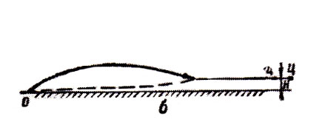
Рисунок 9 – Подъем траектории ракеты в режиме Н<1 метод «УПР»
В таблице 5 приведены расчетные данные подъема ЗУР в вертикальной плоскости для метода «УПР» (метод «К») при $Н_{ц}=1000 м$ до дальней границы зоны поражения ($Д_{д}$=26км). Соответствующие значения скорости (V_{р}) и дальности ракеты (Др) определены для $ε_{встр}$=3°20̍.

Таблица 5 – Расчетные данные подъема ЗУР
t, [c] | $R´\left(t\right)$, [м] | V_{р} | $$△r͞$$ | $$△\dot{r}͟$$ | $$\frac{К*R´\left(t\right)}{2͟͟△\dot{r}͟}*△r͞$$
6 | 4000 | 574 | 15,9 | -1300 | 29,4
7 | 4000 | 579 | 15,6 | -1300 | 28,9
8 | 4000 | 585 | 15,3 | -1300 | 28,4
9 | 4000 | 590 | 15,1 | -1300 | 27,9
10 | 4000 | 595 | 14,8 | -1300 | 27,3
11 | 4000 | 599 | 14,4 | -1300 | 26,7
12 | 4000 | 604 | 14,1 | -1300 | 26,1
13 | 4000 | 608 | 13,8 | -1300 | 25,5
14 | 4000 | 613 | 13,4 | -1300 | 24,9
15 | 4800 | 617 | 13,1 | -1300 | 29,0
16 | 5600 | 622 | 12,7 | -1300 | 32,9
17 | 6400 | 626 | 12,3 | -1300 | 36,4
18 | 7200 | 631 | 11,9 | -1300 | 39,7
19 | 8000 | 636 | 11,5 | -1300 | 42,7
20 | 8800 | 639 | 11,1 | -1300 | 45,3
21 | 9600 | 642 | 10,7 | -1300 | 47,5
22 | 10400 | 645 | 10,2 | -1300 | 49,3
23 | 11200 | 648 | 9,8 | -1300 | 50,7
24 | 12000 | 651 | 9,3 | -1300 | 51,7
25 | 12800 | 654 | 8,8 | -1300 | 52,3
26 | 13600 | 657 | 8,3 | -1300 | 52,4
27 | 14400 | 660 | 7,8 | -1300 | 52,1
28 | 15200 | 663 | 7,3 | -1300 | 51,3
29 | 16000 | 666 | 6,7 | -1300 | 50,1
30 | 16800 | 670 | 6,2 | -1300 | 48,3
31 | 17600 | 670 | 5,6 | -1300 | 46,0
32 | 18400 | 670 | 5,0 | -1300 | 43,2
33 | 19200 | 670 | 4,5 | -1300 | 40,0
34 | 20000 | 670 | 3,9 | -1300 | 36,1
35 | 20800 | 670 | 3,3 | -1300 | 31,7
36 | 21600 | 670 | 2,6 | -1300 | 26,8
37 | 22400 | 670 | 2,0 | -1300 | 21,3
38 | 23200 | 670 | 1,4 | -1300 | 15,2
39 | 24000 | 670 | 0,7 | -1300 | 8,4
40 | 24800 | 670 | 0,1 | -1300 | 1,1
41 | 25600 | 670 | 0 | -1300 | 0

При кабрировании цели, когда ее угол места увеличивается обеспечивается автоматический переход от метода «К» к обычному методу «УПР»).
При обстреле наземных (надводных) целей, в режиме «Земля», ЗУР наводится только по методу «К», т.е. с подъемом по всей траектории ЗУР. Формирование параметра управления в вертикальной плоскости производится по закону:

$h_{ε}= △ε*R\left(t\right)+\frac{К_{1}* R´\left(t\right)}{С}*△r͞$ (20)

где: $К_{1}$ – для различных участков дальности имеет следующие значения:

$K_{1} = \left\{\begin{matrix}\begin{matrix}1,3 град/сек & при & Д_{ц}=10÷15 км \\ 1,0 град/сек & при & Д_{ц}=15÷20 км\end{matrix} \\ \begin{matrix}0,8 град/сек & при & Д_{ц}=20÷25 км \\ 0,6 град/сек & при & Д_{ц}=25÷30 км\end{matrix}\end{matrix}\right.$ (21)

где: С=2△ṙ=1300 м/сек = const.

В таблице 6 приведены расчетные данные подъема ЗУР в вертикальной плоскости для метода «К» при обстреле наземных (надводных) целей на дальней границе зоны поражения ($Д_{д}$=26км). Соответствующие значения скорости (V_{р}) и дальности ракеты (Др) определены для $ε_{встр}$=3°20̍.

Таблица 6 – Расчетные данные подъема ЗУР
t, [c] | $R´\left(t\right)$, [м] | V_{р} | $$△r͞$$ | $$\frac{К*R´\left(t\right)}{2͟͟△\dot{r}͟}*△r͞$$
6 | 4000 | 574 | 16,3 | 25,2
7 | 4000 | 579 | 16,1 | 24,8
8 | 4000 | 585 | 15,8 | 24,4
9 | 4000 | 590 | 15,5 | 23,9
10 | 4000 | 595 | 15,3 | 23,5
11 | 4000 | 599 | 15,0 | 23,0
12 | 4000 | 604 | 14,6 | 22,6
13 | 4000 | 608 | 14,3 | 22,1
14 | 4000 | 613 | 14,0 | 21,5
15 | 4800 | 617 | 13,6 | 25,2
16 | 5600 | 622 | 13,3 | 28,7
17 | 6400 | 626 | 12,9 | 31,9
18 | 7200 | 631 | 12,5 | 34,8
19 | 8000 | 636 | 12,2 | 37,6
20 | 8800 | 639 | 11,8 | 39,9
21 | 9600 | 642 | 11,3 | 42,0
22 | 10400 | 645 | 10,9 | 43,8
23 | 11200 | 648 | 10,5 | 45,3
продолжение таблицы 6
24 | 12000 | 651 | 10,0 | 46,4
25 | 12800 | 654 | 9,5 | 47,2
26 | 13600 | 657 | 9,1 | 47,6
27 | 14400 | 660 | 8,6 | 47,7
28 | 15200 | 663 | 8,1 | 47,4
29 | 16000 | 666 | 7,5 | 46,6
30 | 16800 | 670 | 7,0 | 45,5
31 | 17600 | 670 | 6,5 | 44,0
32 | 18400 | 670 | 5,9 | 42,0
33 | 19200 | 670 | 5,3 | 39,7
34 | 20000 | 670 | 4,7 | 36,9
35 | 20800 | 670 | 4,2 | 33,6
36 | 21600 | 670 | 3,6 | 29,9
37 | 22400 | 670 | 2,9 | 25,7
38 | 23200 | 670 | 2,3 | 21,1
39 | 24000 | 670 | 1,7 | 16,01
40 | 24800 | 670 | 1,0 | 10,

На втором этапе в сигнал ошибки вводится сигнал коррекции угла по дальности $h_{кд}$. Этот сигнал вводится для уменьшения ошибки определения угловых координат, возникающей вследствие различного характера модуляции принимаемых станцией отраженных от цели сигналов и сигналов ответчиков ЗУР.
Различие в модуляции возникает вследствие того, что сигналы, отраженные от цели, модулируются диаграммой направленности антенной системы два раза (при передаче и приеме), а сигналы, принимаемые от ответчика, один раз, только при приеме.
В СВК $h_{кд}$ вырабатывается приближенно в виде функции времени:

$h_{кд}=\left\{\begin{matrix}0 при t<22 сек \\ 1,02\left(t-22\right) при 85>t⋝22 сек\end{matrix}\right.$ (22)

где: t – полетное время ракеты

С учетом $h_{кд}$ выражения для сигналов ошибок в обеих плоскостях примут вид:
- для метода «ТТ»

$h_{ε}= h_{△ε}+ h_{кд}; h_{β} = h_{△β} + h_{кд}$ (23)

- для метода «УПР»

$h_{ε}= h_{△ε}+ h_{кд}+h_{rε}; h_{β} = h_{△β}+ h_{кд}+ h_{rβ}$ (24)

На третьем этапе из сигналов ошибок формируется сигналы управления. Сигналы управления представляют собой сумму сигналов ошибки и ряда дополнительных сигналов, с помощью которых обеспечиваются необходимые качественные показатели контура управления, которые представлены в следующих выражениях:

$$λ_{ε}= {h͞}_{ε}+ {ḣ}_{ε} + h_{дε} + h_{в}$$
(25)
$$λ_{β}= {h͞}_{β}+ {ḣ}_{β} + h_{дβ}$$

где: ${\dot{h}}_{ε}\left({\dot{h}}_{β}\right)$ – скорость изменения сигнала ошибки;
$h_{дε}(h_{дβ})$ – сигнал компенсации динамической ошибки;
$h_{в}$ – сигнал компенсации веса ракеты.

Для стрельбы ЗУР 5Я23, в СНР выбраны законы выработки сигнала компенсации динамических ошибок наведения следующего вида:
- метод наведения «ТТ»:

$$h_{дε}= 1,2(3000+40t){ε̇}_{ц }+16 [м]$$
(26)
$${ h}_{дβ}= 1,2(3000+40t) ({̇̇β}_{̇̇̇ц}̇cosε_{ц}) [м]$$

- метод наведения «УПР», $V_{ц}$<700м/сек:

$$h_{дε}= 0,24(3000+40t){ε̇}_{ц }+16 [м]$$
(27)
$${ h}_{дβ}= 0,24(3000+40t) ({̇̇β}_{̇̇̇ц}̇cosε_{ц}) [м]$$

- метод наведения «УПР» (метод «К»):

$$h_{дε}= 0 [м]$$
(28)
$${ h}_{дβ}= 0,24(3000+40t) ({̇̇β}_{̇̇̇ц}̇cosε_{ц}) [м]$$

В связи с положительной кривизной траектории полета, формирование сигнала $λ_{ε}$, при этом методе, производится без учета компенсации веса ракеты $h_{в}$и динамической ошибки $h_{дε}$.
В режиме «Земля» производится отключение составляющей компенсации веса ракеты $h_{в}$, а компенсация динамической ошибки $h_{дε}$, вырабатывается по закону:

$h_{дε}= 0,24(3000 + 40t)K_{2}$ (29)

где: $K_{2}$– для различных участков дальности имеет следующие значения:

$K_{2} =\left\{\begin{matrix}\begin{matrix}0 град/сек & при & Д_{ц}=10÷15 км \\ 0,345 град/сек & при & Д_{ц}=15÷20 км\end{matrix} \\ \begin{matrix}0,48 град/сек & при & Д_{ц}=20÷25 км \\ 1,0град/сек & при & Д_{ц}=25÷30 км\end{matrix}\end{matrix}\right.$ (30)

В режиме «Н<5» и методах наведения «ТТ» и «УПР» при совершении целью маневра «пикирование» $h_{дε}$=16м.
Ограничения параметра и команды управления при методах наведения «ТТ» и «УПР»:
- функция ограничения параметра управления:

$F\left(h\right)=\left\{\begin{matrix}\begin{matrix}150 & при & ∣h∣⋝150м\end{matrix} \\ \begin{matrix}150+\frac{1}{6(∣h∣-150)} & при & ∣h∣<150м\end{matrix}\end{matrix}\right.$ (31)

- ограничение команд управления ($К_{1}$, $К_{2}$) станции наведения:

$λ_{εmax}$= $λ_{βmax}$ = ±150м
(32)
$К_{1max}$= $К_{2max}$ = ±150м

6 Выводы и рекомендации при переоборудовании ЗУР в РМ для разработки тактико-технического задания

1 При встреливании ракеты-мишени в центр сектора антенн станции наведения математическое ожидание отклонения РМ от центра сектора антенны в вертикальной плоскости, при полете мишени на малых высотах (${ Н}_{рм}=1000 метров)$, в момент начала радиоуправления, составит$m_{ε}$=5°30̍, а среднеквадратическое отклонение РМ от центра рассеивания $σ_{ε}$= 2°06̍.
2 Вероятность встреливания РМ в сектор сканирования СНР +/- 10° практически равна 1. Вероятность столкновения ракеты-мишени с землей не превышает 0,006, в случае полета мишени на высотах от 300 до 100 метров, на дальности не превышающую ближнюю границу зоны поражения.
3 Контур стабилизация РМ по каналам 1,2 будет устойчив по всей траектории полета. Контур стабилизации РМ по крену устойчив во всех режимах полета, при применении ракеты-мишени на высотах$Н_{рм}<10км.$
4 При переоборудовании ЗУР 5Я23 в РМ, вероятность вывода ракеты-мишени на кинематическую траекторию, в соответствии с полетным заданием, будет равна единице. При этом параметры управления, на конечном участке (7÷9 км) не должны превышать заданной величины (R=60м).
5 Флюктуационные перегрузки, создаваемые по причине колебаний амплитуды и энергетического центра отраженного от цели сигнала, естественных и искусственных помех можно не рассматривать, т.к. при переоборудовании ЗУР в РМ, целевой канал СНР не будет задействован.
6 Для малых высот (${ Н}_{рм}$= 1000 м, при наведении по методу «УПР» и ${Vц}_{max}$= 300м/с кинематические перегрузки ракет не будут превышать:
$n_{кин max}$=0,8 ед. на дальней границе зоны поражения
$n_{кин max}$=1,1 ед на ближней границе зоны поражения.
Для малых высот (${ Н}_{рм}=1000 метров)$, при наведении по методу «ТТ» кинематические перегрузки ракет не будут превышать:
$n_{кин max}$=1,0 ед. на дальней границе зоны поражения
$n_{кин max}$=2,5 ед. на ближней границе зоны поражения.
7 Полет РМ осуществлять по кинематической (расчетной) траектории. Вид кинематической траектории необходимо определять реализованными в ЗРК С-75 методами наведения «ТТ» и «УПР» (метод «К»). При этом для полета РМ по горизонтальной траектории формирование параметра управления в вертикальной плоскости производить по закону:
- для метода «ТТ»:
$h_{ε}$=$△ε*R\left(t\right)+h_{0}e^{\frac{-t}{τ}}$
- для метода «УПР» (метод «К»):

$h_{ε}$=$△ε*R\left(t\right)+\frac{К* R´\left(t\right)}{2͟͟△\dot{r}͟}*△r͞$

Функции R(t),$R´\left(t\right)$, а также коэффициент $К$ и текущие значения$△\dot{r}͟$ рекомендуется использовать существующие реализованные на станции. Следовательно, задача полета РМ по выводу и удержанию РМ на расчетной кинематической траектории принятого метода наведения будет решаться за счет изменения значений$△ε$и $△r͞$.
8 Исключить сигнал коррекции угла по дальности $h_{кд}$. в угломестной и азимутальной плоскости.
9 Законы выработки сигнала компенсации динамических ошибок наведения, ограничения параметра и команды управления использовать существующие реализованные на станции.
10 При переоборудовании ЗУР 5Я23 в РМ, возможные дальности полета РМ на малых высотах будет определяется соотношением потребных и располагаемых перегрузок, а также дальностью прямой видимости, необходимой для обмена между СНР С-75 и ЗУР запросных и ответных сигналов.
Однако технически реализованные расчетные методы наведения ЗУР имеют значения $△r$ = 40,5 км, для реализации значения формулы (18), что и будет являться основным ограничением максимальной дальностью РМ на высотах Н=1000÷300метров

Список литературы:

1 Зенитный ракетный комплекс С-75 (Учебное пособие). – М.: Воениздат, 1965. – 303 с.
2 Техническое описание. Том 4. Аппаратная кабина. Часть 2. Устройство выработки команд управления. – М.: Воениздат, 1983. – 258 с.
3 Отчет об испытаниях зенитного ракетного комплекса С-75М. Характеристика контура управления. Глава пятая. – Войсковая часть 77969, 1971. – 39 л.
4 Правила стрельбы ЗРК С-75М зенитных ракетных войск противовоздушной обороны. – М.: Воениздат, 1981. – 58 с.
5 Отчет об испытаниях зенитного ракетного комплекса С-75М. Характеристика ракет В-755. Глава третья. – Войсковая часть 77969, 1971. – 45 л.
6 Отчет об испытаниях зенитного ракетного комплекса С-75М. Соотношение потребных и располагаемых перегрузок. Глава четвертая. – Войсковая часть 77969, 1971. – 45 л.
7 Радиолокационная станция наведения ракет РСН С-75В. Техническое описание. Том 4. Аппаратная кабина. Часть 2. Устройство выработки команд управления. – М.: Воениздат, 1983. – 283 с.
8 Неупокоев Ф.К. Противовоздушный бой. – М.: Воениздат, 1989. – 262 с.
9 Основы построения зенитного ракетного комплекса С-75М и станции наведения ракет СНР-75В. – М.: Воениздат, 1972. – 176 с.

ПРИЛОЖЕНИЕ Г

Проект

ТАКТИКО-ТЕХНИЧЕСКОЕ ЗАДАНИЕ

на опытно-конструкторскую работу по созданию прототипа ракеты-мишени

Астана, 2018 г

1 НАИМЕНОВАНИЕ, НОМЕР ИРН, ОСНОВАНИЕ

1.1 Наименование работы: Переоборудование зенитных управляемых ракет зенитных ракетных комплексов второго поколения в ракетные мишени. Создание прототипа ракетной мишени.
1.2 Номер ИРН АР 05134493
1.3 Основание: решение Национального научного совета по приоритетному направлению «Национальная безопасность и оборона (без грифа секретности)» Протокол №1 от 11 января 2018 года.
Заказчик: Комитет науки Министерства образования и науки Республики Казахстан

2 ЦЕЛЬ ВЫПОЛНЕНИЯ ТТЗ, НАИМЕНОВАНИЕ ИЗДЕЛИЯ, НАЗНАЧЕНИЕ

2.1 Создание прототипа ракетной мишени (далее РМ) военного назначения на базе зенитных управляемых ракет (далее ЗУР) зенитных ракетных комплексов (далее ЗРК) второго поколения для повышения уровня боеготовности Вооружённых Сил Республики Казахстан.
2.2 Наименование изделия: Прототип РМ
2.3 Назначение: Прототип РМ создать на основе ракеты 5Я23 для имитации современных беспилотных средства воздушного нападения для проведения практических стрельб боевыми расчетами зенитной ракетной системы С-300ПС.
Прототип РМ двухступенчатая, первая ступень ракеты представляет собой полностью собранную РМ, состоящую из второй ступени и ускорителя (пороховой ракетный двигатель ПРД-58).

3 ТЕХНИЧЕСКИЕ ТРЕБОВАНИЯ К ИЗДЕЛИЮ

3.1 Состав прототипа РМ
Состав прототипа РМ:
- двигательная установка;
- аппаратура радиоуправления и радиовизирования;
- автопилот;
- устройство определения достижения РМ требуемой высоты полета мишени (далее Устройство);
- предохранительно-исполнительный механизм;
- электрооборудование;
- моноблок.
3.1.1 Двигательная установка предназначена для создания реактивной силы, необходимой для надежного схода прототипа РМ с пусковой установки, разгона ее до необходимой скорости на начальном участке траектории и сообщения второй ступени ракеты заданной скорости полета.
Двигательная установка состоит:
- пороховой ракетный двигатель ПРД-58 (290-III);
- жидкостный ракетный двигатель С 2.720;
- топливная, воздушная и газовая системы;
3.1.2 Аппаратура радиоуправления и радиовизирования 5У49 предназначена для приема сигналов управления ракетой, их декодирования, формирования команд управления автопилотом (К1 и К2), для приема и выдачи команды дальнего взведения радиовзрывателя (К3), команды установки требуемого угла наклона диаграмм направленности антенн радиовзрывателя в зависимости планируемой высоты полета РМ, выдачи сигнала на ПИМ для ликвидации ракеты в случае отсутствия на ее борту команды радиоуправления свыше 0,6 сек, а также для приема запросных импульсов, формирования и излучения ответных высокочастотных импульсов.
Аппаратура радиоуправления и радиовизирования состоит:
- комплексный блок ФР-15УМ;
- приемная антенна радиоуправления'ФР-1М1;
- передающая антенна радиовизирования ФР-6М1.
- комплексный блок ФР-15УМ;
- приемная антенна радиоуправления'ФР-1М1;
- передающая антенна радиовизирования ФР-6М1.
3.1.3 Автопилот 5А26 служит для стабилизации в полете второй ступени РМ относительно трех взаимно перпендикулярных осей и управления полетом второй ступени в соответствии с командами, поступающими от аппаратуры радиоуправления 5У49.
Автопилот состоит:
- блок управления УС- 1М;
- два рулевых блока управления по первому и второму каналам С-34а-2;
- рулевой блок управления по третьему каналу АС-34а-2;
- два датчика скоростного напора первого и второго каналовАС-5;
- датчик скоростного напора третьего канала С-5-2.
3.1.4 Устройство предназначено для определения достижением РМ требуемой высоты полета РМ, в соответствии с полетным заданием мишени.
Устройство состоит:
- блок приемопередатчика с передающей антенной;
- две приемные антенны;
- волноводные тракты, соединяющие приемные антенны с блоком приемопередатчика.
3.1.5 Предохранительно-исполнительный механизм 5В84 предназначен для предохранения от передачи электрических импульсов на инициирующее устройство ПИМ в условиях наземной эксплуатации ракеты и в условиях ее полета на начальном участке траектории.
3.1.6 Электрооборудование предназначено для электропитания бортовой аппаратуры от наземных источников тока; перехода на электропитание от бортовых источников при пуске РМ; функционирования бортовой аппаратуры в процессе полета РМ.
Электрооборудование состоит:
- бортовой источник постоянного тока 20А-4;
- преобразователь тока ПТО-800А;
- коммутационная аппаратура;
- электросеть.
3.1.7 Моноблок предназначен для ликвидации РМ по команде с наземного пункта управления.
Примечания:
1 Переоборудование ЗУР в прототип РМ должен иметь минимально-затратный характер. Все переоборудованные блоки бортового оборудования должны иметь законченный вид – в виде отдельных блоков.
2 Окончательный состав прототипа РМ определяется в соответствии с требованиями заказчика

3.2 Требования к прототипу РМ
3.2.1 Прототип РМ обеспечивает:
- горизонтальный полет на установленных высотах и скоростях применения (имитация полета СВН противника на высотах от 1000 до
5000 м, на скоростях от 500 до 900 м/с), при управлении мишенью с наземного пункта;
- безопасность наземных объектов.
Все изменения в блоках и системах ракеты должны учитывать летно-баллистические характеристики ракеты и быть проверены на контрольно-измерительной аппаратуре.
3.2.2 Бортовая аппаратура РМ должна соответствовать и сохранять свои параметры в пределах норм оговоренных настоящим ТТЗ и при воздействии:
- солнечное электромагнитное излучение;
- плотные слои атмосферы;
- аэродинамические факторы;
- пониженное (повышенное) давление;
- работу при повышенной относительной влажности воздуха до 98%;
- работоспособность при температуре окружающего воздуха от -50 до +50⁰С.
3.2.3 Разработанные блоки РМ должны монтироваться в планер ЗУР 5Я23, не допуская изменения весовых и геометрических характеристик ракеты. Внутри планера все блоки должны жёстко закрепляться и выдерживать перегрузки до 9 единиц.
3.2.4 Конструкция и материалы, из которых изготавливаются новые блоки, а также тип, количество электрических приборов уточняются в ходе разработки технической документации прототипа РМ.

3.3 Требования к средствам пожаротушения
Средства перевозки РМ должны иметь средства пожаротушения.

3.4 Требования по транспортабельности
Прототип РМ должен быть транспортабелен:
- при проведении технологических процессов сборки и снаряжения РМ на штатных технологических оборудованиях ЗРК С-75 (технологическая стыковочная тележка, транспортно-заряжающая машина и т.д.);
- при обеспечении перевозки РМ железнодорожным транспортом на дальности, соответствующей размерам территории страны;
- при обеспечении перевозки РМ автомобильным транспортом на расстояния соответствующие требованиям Инструкциями по эксплуатации 5Я23.0000.ИЭ1.

3.5 Требования по стандартизации и унификации
Требования по стандартизации и унификации не предъявляются

3.6 Конструктивные требования
3.6.1 Конструкция прототипа РМ и ее составных изделий должна обеспечивать удобство проведения ремонтных и профилактических работ, удобный доступ ко всем подсистемам и элементам, требующим регулировки в процессе эксплуатации и технического обслуживания, быструю замену сменных модульных подсистем и элементов.
3.6.2 Конструкция изделий должна предусматривать возможность подключения контрольно-измерительных приборов с помощью специальных гнезд или иметь переходные устройства для подключения этих приборов.
3.6.3 Металлические и неметаллические покрытия в РМ должны обеспечивать коррозионную стойкость в условиях эксплуатации и хранения в соответствии с Межгосударственным стандартом ГОСТ 6032-2003.
3.6.4 Конструкция прототипа РМ должна соответствовать современным требованиям технической эстетики в части внешнего вида, гармоничности размещения, целостности, масштабности и оформления оборудования с учетом физиологических факторов.
3.6.5 Гарантийный срок службы доработанных блоков РМ при соблюдении норм хранения и технического обслуживания должен составлять не менее 1 года.

3.7 Требования технического обслуживания и ремонта
3.7.1 Прототип РМ и блоки бортового оборудования РМ эксплуатируют в соответствии с разработанной эксплуатационной документацией и действующими Инструкциями по эксплуатации 5Я23.0000.ИЭ0, 5Я23.0000.ИЭ1, 5Я23.0000.ИЭ2, 5Я23.0000.ИЭ3, 5Я23.0000.ИЭ4.
3.7.2. При планируемых перерывах в работе на срок более 1 месяца прототип РМ и блоки бортового оборудования РМ должны быть законсервированы в соответствии с эксплуатационной документацией и хранится в штатной таре (укупорке) на открытой площадке и не отапливаемых сооружениях или не в таре (укупорке) на стеллажах в отапливаемых сооружениях.
3.7.3 Проведение технических обслуживаний и регламентных работ на прототипе РМ и блоках бортового оборудования РМ осуществлять не реже одного раза в год: в соответствии с Инструкцией по эксплуатации 5Я23.0000.ИЭ2.
3.7.4 Техническое обслуживание, текущий ремонт РМ должны обеспечиваться с помощью технических средств, состоящих на снабжении (вооружении) Войск ПВО СВО ВС РК.

3.8 Требования по надежности
3.8.1 Обеспечение и контроль надежности прототипа РМ и его составных частей должны осуществляться в соответствии с требованиями, предъявляемыми в ЗУР 5Я23 ЗРК С-75.
3.8.2 Надежность прототипа РМ на различных этапах ее эксплуатации должна характеризоваться соответствиями показателей параметров проверки бортового оборудования РМ на аппаратуре контрольно – испытательной станции перечню показателей параметров, указанных в Инструкции по эксплуатации 5Я23.0000.ИЭ2, а также отсутствие деформации, сколов и трещин на конструкции ракет, тар и укупорок.
Под отказом прототипа РМ понимается не соответствие показателей параметров проверки бортового оборудования прототипа РМ на аппаратуре контрольно – испытательной станции перечню показателей параметров, указанных в Инструкции по эксплуатации 5Я23.0000.ИЭ23, а также параметрам разработанной эксплуатационной документацией на доработанные блоки бортового оборудования.
3.8.3 Испытания, предусмотренные для вновь разрабатываемых и усовершенствованных составных частей прототипа РМ подверженных износу и деградации, должны проводится с учетом условий их работы, с составлением отчетов с оценкой показателей режимов работы прототипа РМ.

3.9 Требования по безопасности
3.9.1 Безопасность эксплуатации прототипа РМ и ее составных частей, и блоков должна обеспечиваться выполнением требований по технике безопасности, предъявляемые к лицам расчета эксплуатирующих ЗУР 5Я23, технологическое и метрологическое оборудование ЗРК С-75 в соответствии с техническими описаниями и инструкциями по эксплуатации.
Обеспечение безопасности наземных объектов от РМ в полете должна обеспечиваться:
- принудительным подрывом прототипом РМ в воздухе, при отклонении РМ от заданного курса.
- самоликвидацией РМ в воздухе при полной отработке РМ полетного задания на средних и больших высотах.
- самоликвидацией РМ в воздухе при полной отработке РМ полетного задания на малых высотах с предварительным подъемом РМ на безопасную высоту.
3.9.2 Наземное оборудование и аппаратура (контрольно- испытательная передвижная) должны быть защищены от статического электричества.
3.9.3 Все наземное оборудование должно быть снабжено предупредительными плакатами и/или табличками.

3.10. Требования по технологичности
Не предъявляются.

4 ТЕХНИКО-ЭКОНОМИЧЕСКИЕ ТРЕБОВАНИЯ

Стоимость разработки прототипа определяется в соответствии с Договором на грантовое финансирование научного проекта (ИРН АР 05134493).

5 ТРЕБОВАНИЯ К СЫРЬЮ, МАТЕРИАЛАМ И КОМПЛЕКТУЮЩИМ ИЗДЕЛИЯМ МЕЖОТРАСЛЕВОГО ПРИМЕНЕНИЯ

При разработке оборудования Исполнитель должен согласовать используемые покупные изделия (оборудование) с Заказчиком.

6 ТРЕБОВАНИЯ К КОНСЕРВАЦИИ, УПАКОВКЕ И МАРКИРОВКЕ

6.1 Упаковка и консервация прототипа РМ и блоков бортового оборудования должна обеспечивать сохранность аппаратуры блоков, ЗИП и документации при хранении в соответствии с требованиям Инструкциями по эксплуатации 5Я23.0000.ИЭ1.
6.2 Транспортировка РМК должна осуществляться в соответствии требованиям Инструкциями по эксплуатации 5Я23.0000. ИЭ1.

7 ТРЕБОВАНИЯ К УЧЕБНО-ТРЕНИРОВОЧНЫМ СРЕДСТВАМ

7.1 Для изучения прототипа РМ и отработки профессиональных навыков работы обслуживающего персонала использовать действующую техническую и эксплуатационную документацию к ЗУР 5Я23, а также разработанную эксплуатационную документацию к доработанным блокам.
7.2 Все составные части прототипа РМ и приборы должны иметь формуляры (паспорта).
7.3 Эксплуатационная документация должна содержать все необходимые требования для изучения, правильной эксплуатации и обслуживания прототипа РМ.

8 СПЕЦИАЛЬНЫЕ ТРЕБОВАНИЯ

Не предъявляются

9 ТРЕБОВАНИЯ ПО ОБЕСПЕЧЕНИЮ СОХРАНЕНИЯ ГОСУДАРСТВЕННОЙ И ВОЕННОЙ ТАЙНЫ ПРИ ВЫПОЛНЕНИИ РАБОТ И ЭКСПЛУАТАЦИИ ПРОТОТИПА РМ

9.1 Требования по обеспечению режима секретности на этапах создания прототипа РМ не предъявляются.
9.2 Требования по противодействию иностранным техническим средствам разведки не предъявляются.

10 ТРЕБОВАНИЯ К ПОРЯДКУ РАЗРАБОТКИ КОНСТРУКТОРСКОЙ ДОКУМЕНТАЦИИ НА ВОЕННОЕ ВРЕМЯ

Требования к порядку разработки конструкторской документации на военное время не предъявляются.

11 ЭТАПЫ ВЫПОЛНЕНИЯ РАБОТ

Номера и наименование этапов ОКР  Выполняемые работы | Сроки выполнения работ |  | Вид выдаваемой продукции
Номера и наименование этапов ОКР  Выполняемые работы | Начало | Окончание | Вид выдаваемой продукции
1. Разработка эскизной документацией блоков прототипа РМ для установления конструктивных, схемных и других решений | Декабрь 2018 | Апрель 2019 | Структурные и принципиальные схемы эскизной документации на блоки бортового оборудования подвергающие доработке, и пояснительная записка к ним
2. Изготовление по эскизной документации макетов блоков ЗУР | апрель  2019 | июнь  2019 | Макеты блоков РМ
3. Испытания макетов блоков ЗУР | июль  2019 | август  2019 | Программа испытаний макетов блоков. Протокол испытаний макетов блоков РМ
4 Разработка рабочей технической документации РМ | Август 2019 | Ноябрь 2019 | Рабочая техническая документации РМ
5. Создание опытных образцов блоков прототипа РМ | Ноябрь 2019 | Февраль 2020 | Опытные образцы блоков прототипа РМ
6. Проведение проверок технических характеристик блоков прототипа РМ | Март 2020 | Май 2020 | Программа испытаний опытных образцов блоков прототипа РМ. Протокол испытаний опытных образцов блоков прототипа РМ.
7. Создание прототипа РМ | Июнь 2020 | Сентябрь 2020 | Прототип РМ
8. Проверка прототипа РМ согласно ТТЗ ОКР | Октябрь 2020 | Декабрь 2020 | Программа испытаний прототипа РМ. Протокол испытаний прототипа РМ.

12 ВИДЫ ИСПЫТАНИЙ ПРИ ПРИЕМЕ ПРОТОТИПА РМ

12.1 Приемочные испытания прототипа РМ проводят для определения ее работоспособности и решения вопроса о возможности приемки научного проекта.
12.2 Приемочные испытания прототипа РМ проводят в 3 этапа:
1 этап – поверка монтажа изделия проводится, для определения его соответствия требованиям ТТЗ;
2 этап – автономная проверка переоборудованных и не переоборудованных блоков бортового оборудования прототипа РМ;
3 этап – комплексная проверка бортового оборудования прототипа РМ.
12.3 Испытания прототипа РМ проводят в соответствии с документом «Программа испытаний», который готовит Исполнитель.
12.4 По результатам каждого этапа испытаний составляется акт проверки с выводами о возможности представления прототипа РМ на следующий этап испытаний, по результатам всех испытаний составляется Протокол испытаний.
12.5 Разработанная Программа испытания утверждается решением Национального научного совета по приоритетному направлению «Национальная безопасность и оборона (без грифа секретности)».

ПРИЛОЖЕНИЕ Д

СПИСОК ПУБЛИКАЦИЙ

по проекту: «Переоборудование зенитных управляемых ракет зенитных ракетных комплексов второго поколения в ракетные мишени»

№ п/п | Название | Издательство  (название, номер, год) | Фамилии авторов
 | В научных изданиях, рекомендованных уполномоченным органом
1 | Динамика развития ракетных мишенных комплексов в войсках ПВО и выработка основных требований к ракетным мишеням | Хабаршысы (Вестник) НУО – 2018. – № 1. – С. 71-75. | Шлейко М.Е., Керимбаев Б.М., Бекмагамбетов А.Н., Меербеков М.Н.
2 | К вопросу выбора показателей и критериев оценки эффективности боевого применения сил ПВО | Хабаршысы (Вестник) НУО – 2018. – № 1. – С. 114-116 | Меербеков М.Н.
3 | Development of reguirements formissile targets | Хабаршысы (Вестник) НУО – 2018. – № 2. – С. 31-33 | Shleyko M.E., Kerimbaev B.M., Bekmagambetov A.N., Meerbekov M.N.
4 | Применение передатчика радиовзрывателя зенитной ракеты, в качестве источника радиолокационной информации для обеспечения безопасности | Хабаршысы (Вестник) НУО – 2018. – № 2. – С. 111-115 | Курмансеитов К.Е., Меербеков М.Н., Бекмагамбетов А.Н.,
 | В других изданиях
1 | Анализ тактико-технических характеристик СВН | Война будущего: концептуальные основы и практические выводы./ Сборник научных трудов/ Астана: НУО, 2018. - | Керимбаев Б.М.
Итого 5 публикаций

д.в.н., профессор М. Шлейко

«_____» ______________ 2018 г.

ПРИЛОЖЕНИЕ Е
КАЛЕНДАРНЫЙ ПЛАН
Шифр задания, этапа | Наименование работ по Договору и основные этапы его выполнения | Срок выполнения |  | Ожидаемый результат
Шифр задания, этапа |  | начало | окончание | Ожидаемый результат
2018 год
1 | Исследование мирового опыта по созданию РМ, определение перспективных направлений их развития, выработка требований к РМ. | январь  2018 г. | март  2018 г. | Исследование мирового опыта по созданию РМ, определение перспективных направлений их развития, выработка требований к РМ.
1.1 | Исследование опыта Российской Федерации по созданию ракетных мишеней. | январь  2018 г. | январь  2018 г. | Исследование опыта Российской Федерации по созданию ракетных мишеней.
1.2 | Исследование опыта стран НАТО по созданию ракетных мишеней. | январь  2018 г. | февраль  2018 г. | Исследование опыта стран НАТО по созданию ракетных мишеней.
1.3 | Исследование опыта КНР по созданию ракетных мишеней. | февраль  2018 г. | февраль  2018 г. | Исследование опыта КНР по созданию ракетных мишеней.
1.4 | Перспективные направления развития ракетных мишеней. | февраль  2018 г. | март  2018 г. | Перспективные направления развития ракетных мишеней.
1.5 | Требования к ракетным мишеням. | март  2018 г. | март  2018 г. | Требования к ракетным мишеням.
2 | Изучение состава, принципа работы ЗУР ЗРК второго поколения, имеющихся в ВС РК. Определение потенциальных возможностей ЗУР, с целью создания РМ в соответствии их существующим типам СВН. | март  2018 г. | апрель  2018 г. | Изучение состава, принципа работы ЗУР ЗРК второго поколения, имеющихся в ВС РК.  Определение потенциальных возможностей ЗУР, с целью создания РМ в соответствии их существующим типам СВН.
2.1 | Изучение состава, принципа работы ЗУР ЗРК второго поколения. | март  2018 г. | март  2018 г. | Изучение состава, принципа работы ЗУР ЗРК второго поколения.
2.2 | Определение потенциальных возможностей ЗУР. | апрель  2018 г. | апрель  2018 г. | Определение потенциальных возможностей ЗУР.
2.3 | Анализ тактико-технических характеристик существующих СВН. | апрель  2018 г. | апрель  2018 г. | Анализ тактико-технических характеристик существующих СВН.  Опубликование статьи по анализу тактико-технических характеристик существующих СВН.
3 | Выработка идей и решений, для использования ЗУР в качестве мишени. | апрель  2018 г. | май  2018 г. | Выработка идей и решений, для использования ЗУР в качестве мишени.
3.1 | Выработка идей по доработке блоков ЗУР. | апрель  2018 г. | май  2018 г. | Выработка идей по доработке блоков ЗУР.
3.2 | Определение дополнительных блоков при оборудовании ракетной мишени. | май  2018 г. | май  2018 г. | Определение дополнительных блоков при оборудовании ракетной мишени.
4 | Проведение патентных работ идей и решений. | май  2018 г. | июнь  2018 г. | Патентная работа по воплощению идей и решений.
5 | Проведение работ по определению технических параметров (сигналов) блоков ЗУР, для создания математической модели. | июнь  2018 г. | июль  2018 г. | Технические параметры (сигналов) блоков ЗУР, для создания математической модели.
5.1 | Определение исходных данных для моделирования. | июнь  2018 г. | июль  2018 г. | Исходные данные для моделирования.
5.2 | Проведение математических расчетов | июль  2018 г. | июль  2018 г. | Математические расчеты.
6 | Расчет траектории полета (движения центра масс) ракетной мишени – математическая модель. | июль  2018 г. | сентябрь  2018 г. | Расчет траектории полета (движения центра масс) ракетной мишени – математическая модель.
7 | Разработка ТТЗ на проведение ОКР прототипа РМ. | сентябрь  2018 г. | до  1 ноября 2018 г. | Тактико-техническое задание на проведение ОКР прототипа ракеты мишени.  Тактико-техническое задание по созданию прототипа ракеты мишени.
8 | Начало разработки эскизной документации блоков прототипа РМ для установления конструктивных, схемных и других решений. | октябрь  2018 г. | до  1 ноября 2018 г. | Начало разработки эскизной документации блоков прототипа РМ для установления конструктивных, схемных и других решений  (с последующей реализацией в 2019 году).

